2021-2022学年第一学期在线教学方案（第1-7周）
开课单位：流行音乐学院
课程  类别 | 课程  代码 | 课程（班级）名称 | 学分 | 任课教师 | 上课时间（含起始周） | 星期 | 课程平台及网址 | 班级群 | 学生数 | 备注
专业课 | 051155 | 编导创作-1(1班) | 2 | 冯玲 | 1-18周 周六5,6,7,8 | 周六 | 腾讯QQ | 726421720 | 10
专业课 | 051155 | 编导创作-1(2班) | 2 | 周琪 | 1-18周 周六5,6,7,8 | 周六 | 微信 | 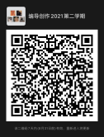 | 10
专业课 | 051155 | 编导创作-1(3班) | 2 | 秦越 | 1-18周 周六5,6,7,8 | 周六 | 微信 | 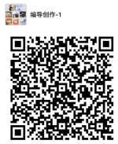 | 9
专业课 | 051167 | 电脑音乐制作3(1班) | 2 | 秦越 | 1-18周 周四3,4 | 周四 | 微信 | 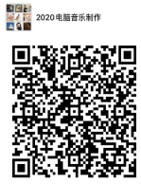 | 10
专业课 | 051317 | 电子音乐创作1(1班) | 2 | 章崇彬 | 1-18周 周一3,4 | 周一 | 腾讯QQ | 885065358 | 5
专业课 | 051056 | 调律技术1-2(1班) | 2 | 张旺 | 1-18周 周四1,2,3,4 | 周四 | 腾讯QQ | 688029940 | 19 | 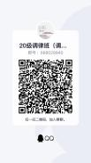
专业课 | 051058 | 调律技术2-2(1班) | 2 | 宋丹 | 1-18周 周一5,6,7,8 | 周一 | 腾讯QQ | 1015591884 | 23
专业课 | 051112 | 调律原理与应用2(1班) | 2 | 宋丹 | 1-18周 周一中午 | 周一 | 腾讯QQ | 838077571 | 19
专业课 | 051627 | 调律专题实践2(1班) | 2 | 张旺 | 1-18周 周五3,4,中午 | 周五 | 腾讯QQ | 688029940 | 19 | 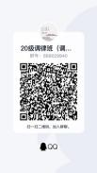
专业课 | 051629 | 调律专题实践4(1班) | 2 | 宋丹 | 1-18周 周三1,2,3,4 | 周三 | 腾讯QQ | 1015591884 | 23
专业课 | 051270 | 非线性编辑-1(1班) | 2 | 周琪 | 1-18周 周五3,4 | 周五 | 腾讯QQ | 995981096 | 29
专业课 | 051062 | 钢琴调整1-2(1班) | 2 | 宋丹 | 1-18周 周二1,2,3,4 | 周二 | 腾讯QQ | 764606229 | 12
专业课 | 051062 | 钢琴调整1-2(2班) | 2 | 宋丹 | 1-18周 周二5,6,7,8 | 周二 | 腾讯QQ | 764606229 | 11
专业课 | 051064 | 钢琴调整2-2(1班) | 2 | 张旺 | 1-18周 周四5,6,7,8 | 周四 | 腾讯QQ | 1050053131 | 10 | 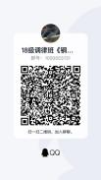
专业课 | 051064 | 钢琴调整2-2(2班) | 2 | 张旺 | 1-18周 周五5,6,7,8 | 周五 | 腾讯QQ | 1050053131 | 10 | 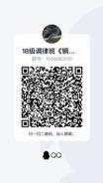
专业课 | 051026 | 钢琴基础2-1(1班) | 2 | 黄岑 | 1-18周 周三3,4 | 周三 | 腾讯QQ | 962179901 | 15 | 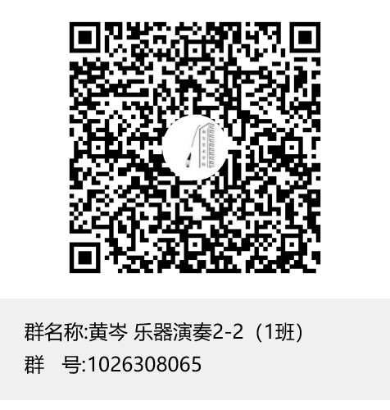
专业课 | 051026 | 钢琴基础2-1(2班) | 2 | 黄岑 | 1-18周 周四5,6 | 周四 | 腾讯QQ | 211956544 | 15 | 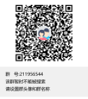
专业课 | 051047 | 钢琴修理1-1(1班) | 2 | 郝键 | 1-18周 周一1,2,3,4 | 周一 | 腾讯QQ | 795852436 | 10
专业课 | 051047 | 钢琴修理1-1(2班) | 2 | 郝键 | 1-18周 周一5,6,7,8 | 周一 | 腾讯QQ | 797031780 | 9
专业课 | 051149 | 歌词写作(1班) | 2 | 王谦 | 1-18周 周三5,6 | 周三 | 微信 | 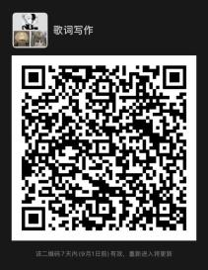 | 17
专业课 | 051151 | 歌曲写作2(1班) | 2 | 冯华 | 1-18周 周一3,4 | 周一 | 腾讯QQ腾讯会议 | 106323587 | 26
专业课 | 051193 | 管乐器材料与加工工艺1(1班) | 2 | 张钰 | 1-18周 周四9,10 | 周四 | 腾讯QQ | 813416394 | 9
专业课 | 051609 | 管乐器调整技术应用-2(1班) | 2 | 李响 | 1-18周 周二5,6,7,8 | 周二 | 腾讯QQ腾讯会议 | 694212692 | 10
专业课 | 051611 | 管乐器修复工艺-1(1班) | 2 | 张钰 | 1-18周 周四5,6,7,8 | 周四 | 腾讯QQ | 586289458 | 9
专业课 | 051623 | 管乐器修复工艺实践-3(1班) | 2 | 张钰 | 1-18周 周三中午 | 周三 | 腾讯QQ | 788528995 | 10
专业课 | 051325 | 管乐器修理1-2(1班) | 2 | 李响 | 1-18周 周二1,2,3,4 | 周二 | 腾讯QQ腾讯会议 | 694212692 | 10
专业课 | 051327 | 管乐器修理2-2(1班) | 2 | 张钰 | 1-18周 周四1,2,3,4 | 周四 | 腾讯QQ | 384387404 | 9
专业课 | 051329 | 管乐器修理3-2(1班) | 2 | 张钰 | 1-18周 周三1,2,3,4 | 周三 | 腾讯QQ | 820041036 | 10
专业课 | 051263 | 管理学原理2(1班) | 2 | 徐颖奇 | 1-18周 周三5,6 | 周三 | 腾讯QQ | 207172160 | 30 | 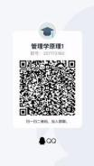
专业课 | 051012 | 和声1-1(1班) | 2 | 冯华 | 1-18周 周三3,4 | 周三 | 腾讯QQ腾讯会议 | 922973244 | 36
专业课 | 051016 | 和音演唱1(1班) | 2 | 钱琨 | 1-18周 周二中午 | 周二 | 腾讯QQ | 517921930 | 17
专业课 | 051016 | 和音演唱1(2班) | 2 | 钱琨 | 1-18周 周二5,6 | 周二 | 腾讯QQ | 957263473 | 19
专业课 | 051121 | 吉他演奏1(1班) | 2 | 汤之韵 | 1-18周 周二7,8 | 周二 | 腾讯QQ | 422411634 | 51
专业课 | 051513 | 节目策划-1(1班) | 2 | 冯玲 | 1-18周 周二7,8 | 周二 | 腾讯QQ | 883036268 | 32
专业课 | 051179 | 节奏训练-1(1班) | 2 | 杜卉 | 1-18周 周三3,4 | 周三 | 腾讯QQ | 946646643 | 10
专业课 | 051179 | 节奏训练-1(2班) | 2 | 徐欣熠 | 1-18周 周四3,4 | 周四 | 腾讯QQ | 871562081 | 18
专业课 | 051179 | 节奏训练-1(3班) | 2 | 徐欣熠 | 1-18周 周四中午 | 周四 | 腾讯QQ | 453953436 | 18
专业课 | 051632 | 剧目排练2-1(1班) | 2 | 王佳佳 | 1-18周 周二9,10 | 周二 | 微信 | 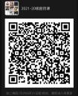 | 11
专业课 | 051634 | 爵士大乐队1-1(1班) | 2 | 李世海 | 1-18周 周三9,10 | 周三 | 微信 | 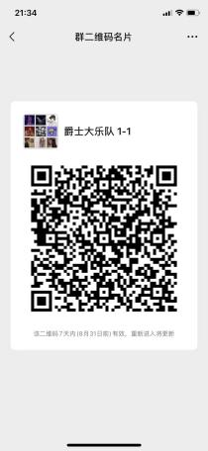 | 36
专业课 | 051636 | 爵士大乐队2-1(1班) | 2 | 李世海 | 1-18周 周三11,12 | 周三 | 微信 | 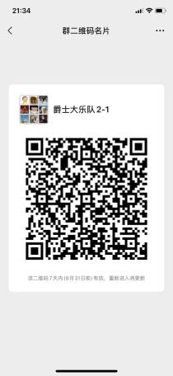 | 33
专业课 | 051638 | 爵士大乐队3(1班) | 2 | 李世海 | 1-18周 周二9,10 | 周二 | 微信 | 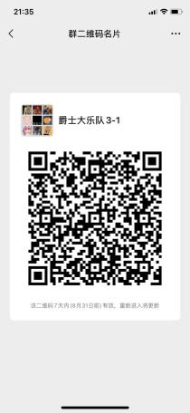 | 27
专业课 | 051494 | 爵士和声1(1班) | 2 | 肖骏 | 1-18周 周一9,10 | 周一 | 腾讯QQ | 711721255 | 36
专业课 | 051494 | 爵士和声1(2班) | 2 | 冯华 | 1-18周 周二7,8 | 周二 | 腾讯QQ腾讯会议 | 977866398 | 10
专业课 | 051579 | 爵士乐即兴演奏理论1(1班) | 2 | 白天 | 1-18周 周五3,4 | 周五 | 腾讯QQ | 805051767 | 37
专业课 | 051577 | 爵士乐曲目与即兴1(1班) | 2 | 白天 | 1-18周 周五中午 | 周五 | 腾讯QQ | 907851693 | 36
专业课 | 051173 | 乐队合奏1-1(1班) | 2 | 肖骏 | 1-18周 周二5,6 | 周二 | 腾讯QQ | 865687298 | 18
专业课 | 051173 | 乐队合奏1-1(2班) | 2 | 肖骏 | 1-18周 周二7,8 | 周二 | 腾讯QQ | 626363709 | 18
专业课 | 051175 | 乐队合奏2-1(1班) | 2 | 刘硕秋 | 1-18周 周一7,8 | 周一 | 微信 | 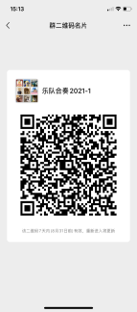 | 17
专业课 | 051175 | 乐队合奏2-1(3班) | 2 | 曹侃 | 1-18周 周二5,6 | 周二 | 腾讯会议 | 897045900 | 18
专业课 | 051177 | 乐队合奏3-1(1班) | 2 | 白天 | 1-18周 周五5,6 | 周五 | 腾讯QQ | 1050291721 | 20
专业课 | 051177 | 乐队合奏3-1(2班) | 2 | 白天 | 1-18周 周五7,8 | 周五 | 腾讯QQ | 1050291721 | 20
专业课 | 051509 | 乐器学概论(1班) | 2 | 冒蓉 | 1-18周 周五1,2 | 周五 | 腾讯QQ | 917491715 | 29
专业课 | 051028 | 乐器演奏1-1(1班) | 2 | 陈喆 | 1-18周 周三5,6 | 周三 | 微信 | 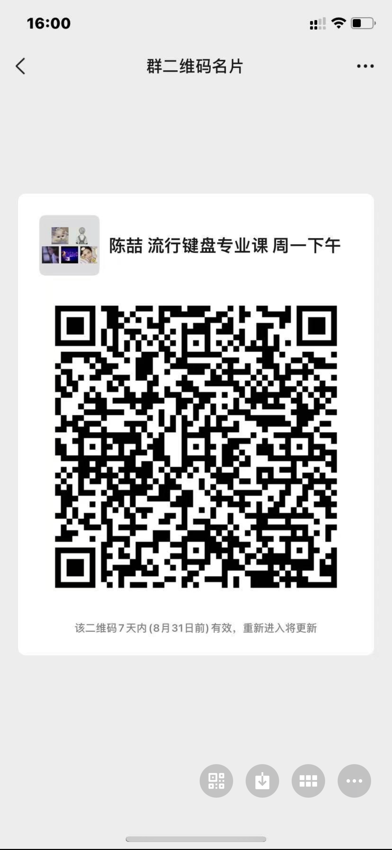 | 6
专业课 | 051030 | 乐器演奏2-1(1班) | 2 | 李响 | 1-18周 周二中午 | 周二 | 腾讯QQ腾讯会议 | 694212692 | 10
专业课 | 051030 | 乐器演奏2-1(2班) | 2 | 杨婷婷 | 1-18周 周四1,2 | 周四 | 腾讯QQ | 808546418 | 6
专业课 | 051030 | 乐器演奏2-1(3班) | 2 | 张钰 | 1-18周 周四中午 | 周四 | 腾讯QQ | 824575869 | 10
专业课 | 051030 | 乐器演奏2-1(4班) | 2 | 黄岑 | 1-18周 周四7,8 | 周四 | 腾讯QQ | 1026308065 | 9
专业课 | 051032 | 乐器演奏3-1(1班) | 2 | 王露 | 1-18周 周五3,4 | 周五 | 微信 | 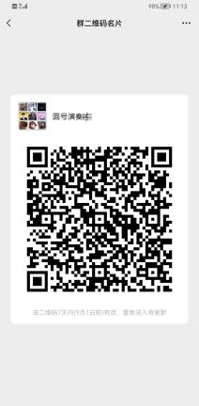 | 9
专业课 | 051286 | 流行舞1-1(1班) | 2 | 王佳佳 | 1-18周 周一中午 | 周一 | 微信 | 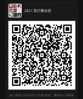 | 21
专业课 | 051286 | 流行舞1-1(2班) | 2 | 王佳佳 | 1-18周 周一5,6 | 周一 | 微信 | 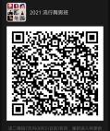 | 15
专业课 | 051288 | 流行舞2-1(1班) | 2 | 王佳佳 | 1-18周 周二中午 | 周二 | 微信 | 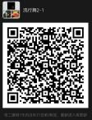 | 29
专业课 | 051585 | 流行音乐编配1(1班) | 2 | 陈雷 | 1-18周 周五3,4 | 周五 | 腾讯QQ | 995939772 | 36
专业课 | 051585 | 流行音乐编配1(2班) | 2 | 陈雷 | 1-18周 周五7,8 | 周五 | 腾讯QQ | 993858562 | 10
专业课 | 051590 | 流行音乐创作2-1(1班) | 2 | 任薇 | 1-18周 周二5,6 | 周二 | 腾讯QQ | 708979108 | 5
专业课 | 051590 | 流行音乐创作2-1(2班) | 2 | 任薇 | 1-18周 周四中午 | 周四 | 腾讯QQ | 708979108 | 5
专业课 | 051592 | 流行音乐创作3-1(1班) | 2 | 秦越 | 1-18周 周四5,6 | 周四 | 微信 | 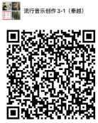 | 1
专业课 | 051592 | 流行音乐创作3-1(2班) | 2 | 章崇彬 | 1-18周 周一中午 | 周一 | 微信 | 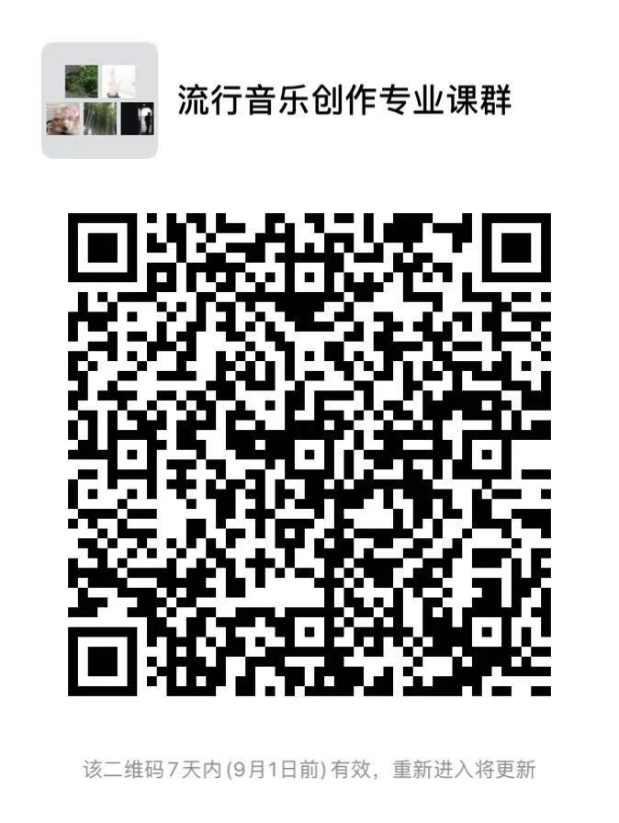 | 1
专业课 | 051592 | 流行音乐创作3-1(3班) | 2 | 章崇彬 | 1-18周 周一5,6 | 周一 | 微信 |  | 1
专业课 | 051592 | 流行音乐创作3-1(4班) | 2 | 任薇 | 1-18周 周三中午 | 周三 | 微信 | 80639939 | 1
专业课 | 051592 | 流行音乐创作3-1(5班) | 2 | 陈治 | 1-18周 周一5,6 | 周一 | 微信 | 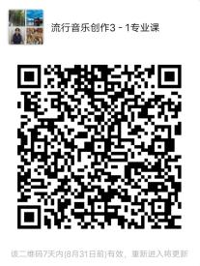 | 1
专业课 | 051592 | 流行音乐创作3-1(6班) | 2 | 杜卉 | 1-18周 周四1,2 | 周四 | 微信 | 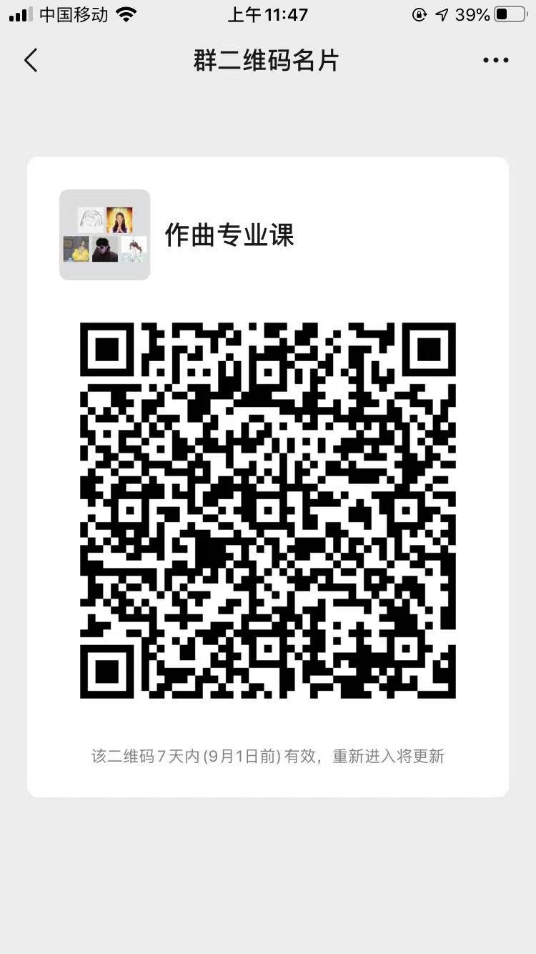 | 1
专业课 | 051592 | 流行音乐创作3-1(7班) | 2 | 杜卉 | 1-18周 周四7,8 | 周四 | 微信 |  | 1
专业课 | 051594 | 流行音乐创作4(1班) | 2 | 秦越 | 1-18周 周四中午 | 周四 | 微信 | 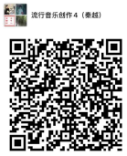 | 1
专业课 | 051594 | 流行音乐创作4(2班) | 2 | 任薇 | 1-18周 周三3,4 | 周三 | 微信 | 80639939 | 1
专业课 | 051594 | 流行音乐创作4(3班) | 2 | 任薇 | 1-18周 周四5,6 | 周四 | 微信 | 80639939 | 1
专业课 | 051594 | 流行音乐创作4(4班) | 2 | 陈治 | 1-18周 周一7,8 | 周一 | 微信 | 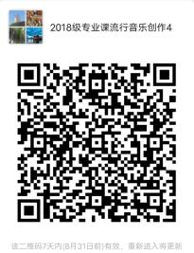 | 1
专业课 | 051594 | 流行音乐创作4(5班) | 2 | 郝巍 | 1-18周 周四中午 | 周四 | 微信 | 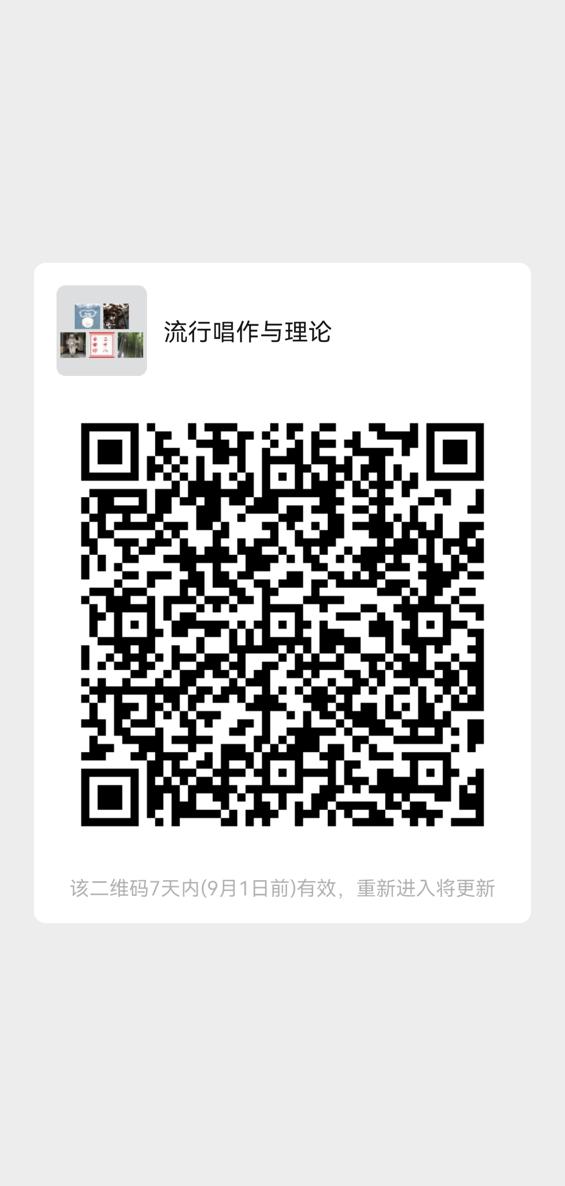 | 1
专业课 | 051594 | 流行音乐创作4(6班) | 2 | 郝巍 | 1-18周 周五中午 | 周五 | 微信 |  | 1
专业课 | 051594 | 流行音乐创作4(7班) | 2 | 章崇彬 | 1-18周 周一9,10 | 周一 | 微信 |  | 1
专业课 | 051594 | 流行音乐创作4(8班) | 2 | 章崇彬 | 1-18周 周一7,8 | 周一 | 微信 |  | 1
专业课 | 051594 | 流行音乐创作4(9班) | 2 | 杜卉 | 1-18周 周三1,2 | 周三 | 微信 |  | 1
专业课 | 051594 | 流行音乐创作4(10班) | 2 | 杜卉 | 1-18周 周三7,8 | 周三 | 微信 |  | 1
专业课 | 051598 | 流行音乐多声部写作2(2班) | 2 | 陈治 | 1-18周 周三中午 | 周三 | 腾讯QQ | 971636619 | 10
专业课 | 051147 | 流行音乐风格分析1(1班) | 2 | 郝巍 | 1-18周 周五5,6 | 周五 | 微信 | 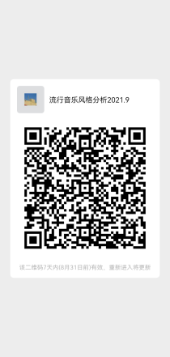 | 77
专业课 | 051203 | 流行音乐概论1(1班) | 2 | 郝巍1 | 1-18周 周四7,8 | 周四 | 微信 | 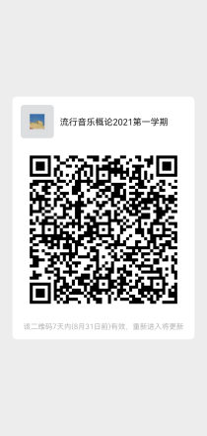 | 82
专业课 | 051209 | 流行音乐史1(1班) | 2 | 郝巍 | 1-18周 周五7,8 | 周五 | 微信 | 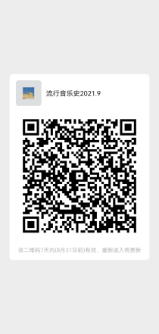 | 120
专业课 | 051561 | 流行音乐演唱2-1(4班) | 2 | 陈星 | 1-18周 周一11,12 | 周一 | 微信 | 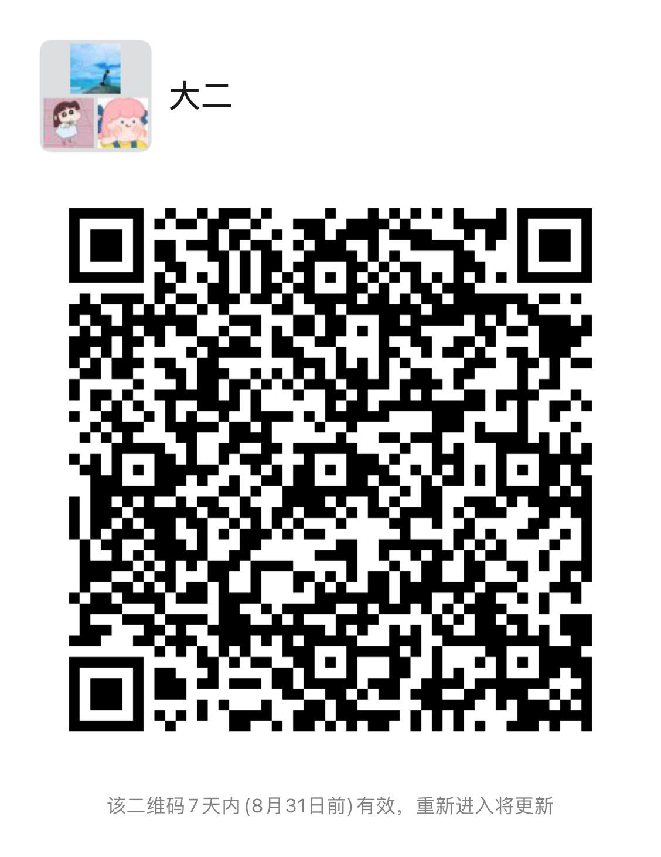 | 1
专业课 | 051561 | 流行音乐演唱2-1(5班) | 2 | 陈星 | 1-18周 周二5,6 | 周二 | 微信 |  | 1
专业课 | 051561 | 流行音乐演唱2-1(6班) | 2 | 李映雪 | 1-18周 周三中午 | 周三 | 微信 | 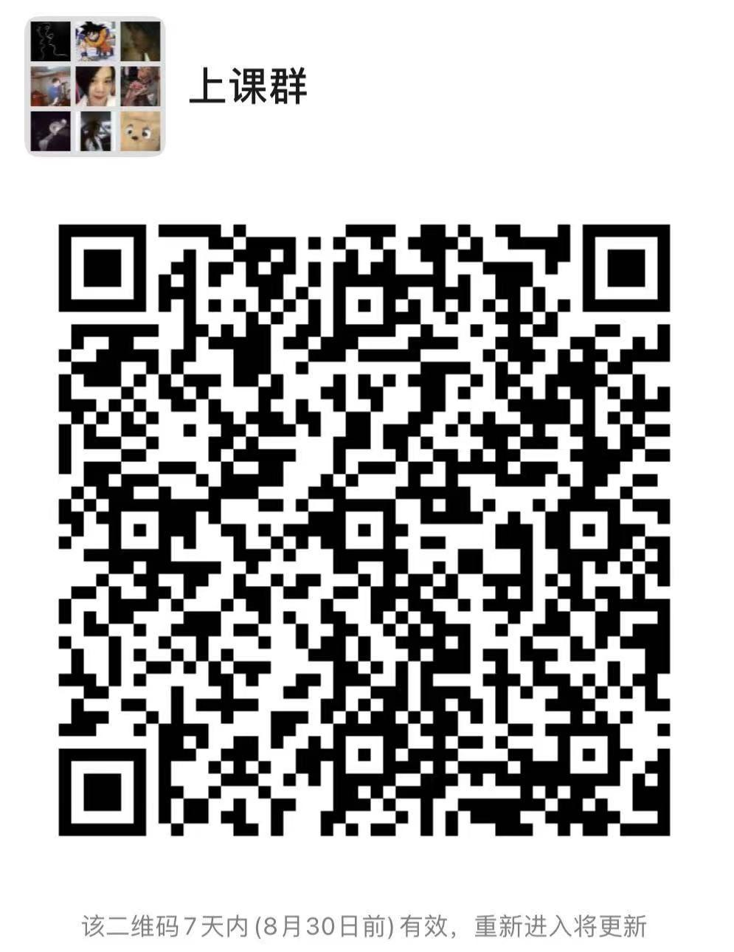 | 1
专业课 | 051561 | 流行音乐演唱2-1(7班) | 2 | 李映雪 | 1-18周 周五11,12 | 周五 | 微信 |  | 1
专业课 | 051561 | 流行音乐演唱2-1(8班) | 2 | 陆川 | 1-18周 周一中午 | 周一 | 微信 | 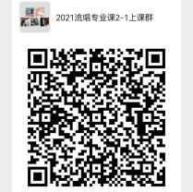 | 1
专业课 | 051561 | 流行音乐演唱2-1(9班) | 2 | 陆川 | 1-18周 周一7,8 | 周一 | 微信 | 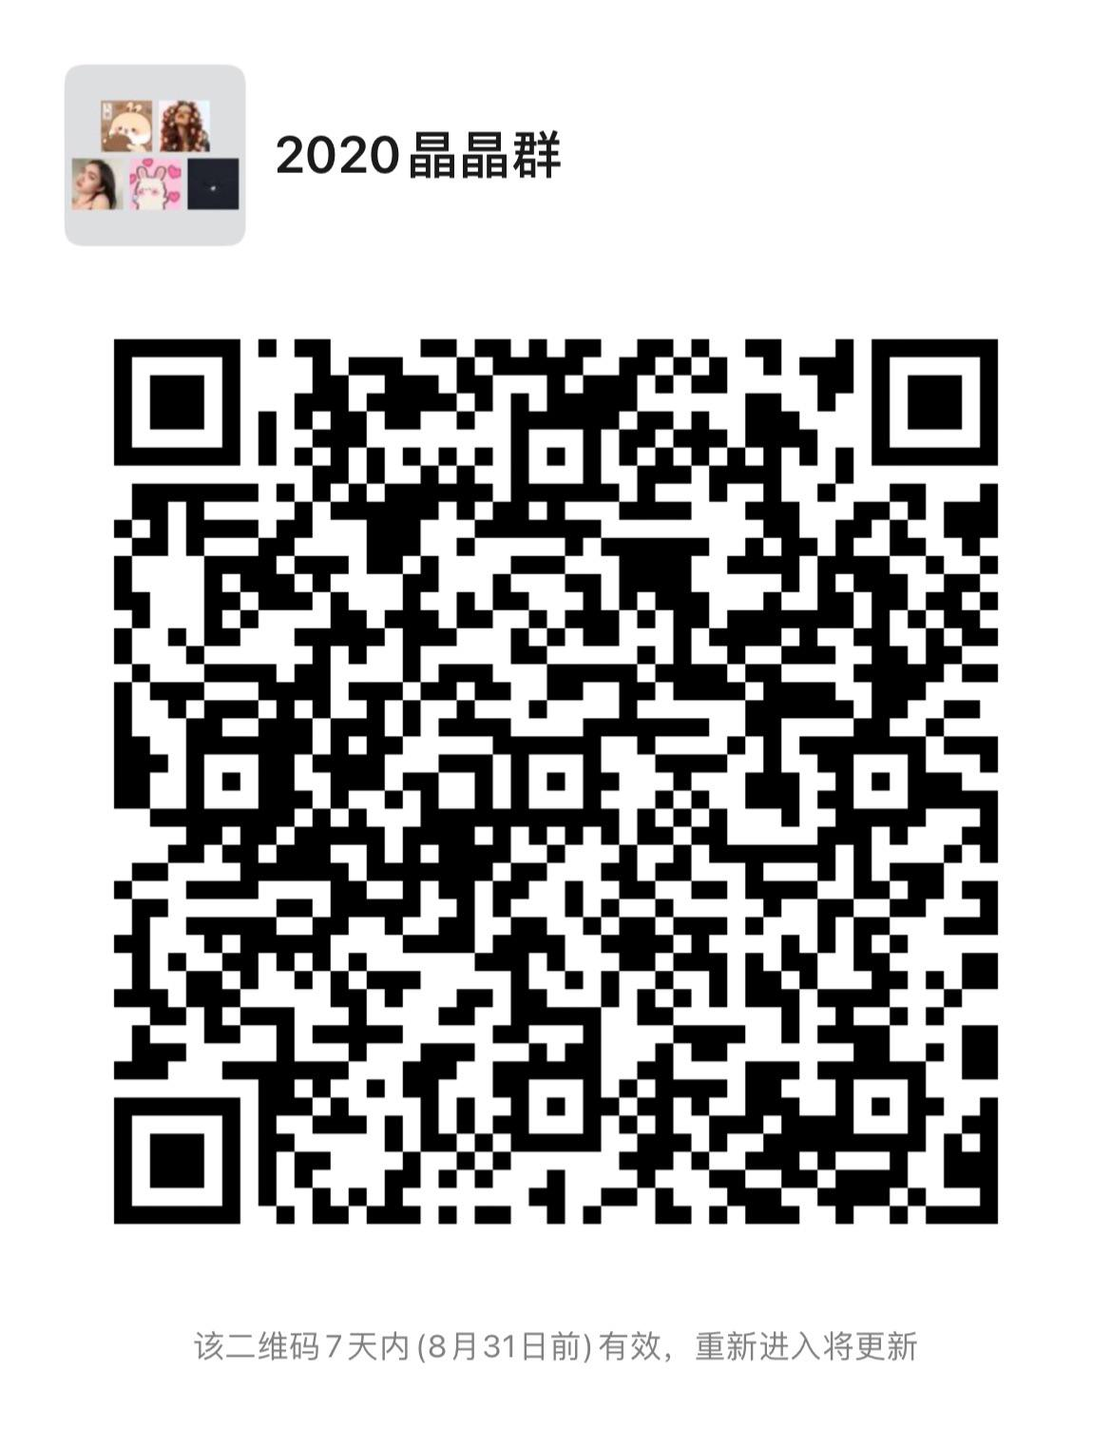 | 1
专业课 | 051561 | 流行音乐演唱2-1(10班) | 2 | 陆川 | 1-18周 周四中午 | 周四 | 微信 | u u | 1
专业课 | 051561 | 流行音乐演唱2-1(11班) | 2 | 陆川 | 1-18周 周四9,10 | 周四 | 微信 |  | 1
专业课 | 051561 | 流行音乐演唱2-1(12班) | 2 | 邱晶晶 | 1-18周 周一中午 | 周一 | 微信 |  | 1
专业课 | 051561 | 流行音乐演唱2-1(13班) | 2 | 邱晶晶 | 1-18周 周一5,6 | 周一 | 微信 |  | 1
专业课 | 051561 | 流行音乐演唱2-1(14班) | 2 | 邱晶晶 | 1-18周 周一7,8 | 周一 | 微信 | 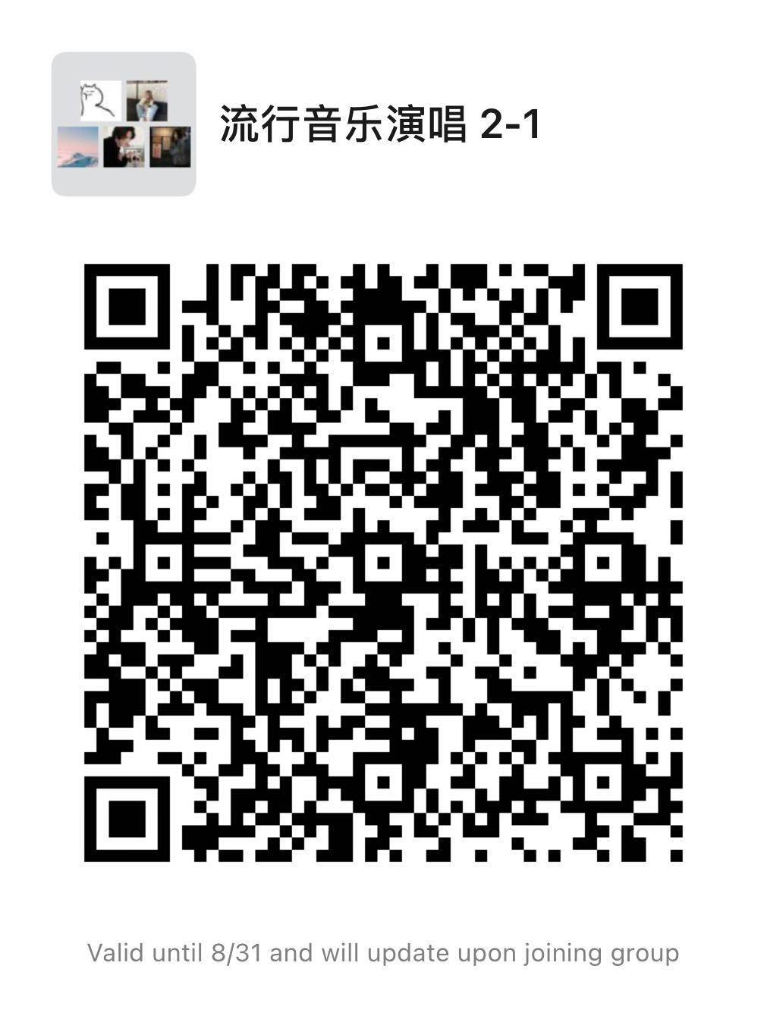 | 1
专业课 | 051561 | 流行音乐演唱2-1(15班) | 2 | 邱晶晶 | 1-18周 周一9,10 | 周一 | 微信 |  | 1
专业课 | 051561 | 流行音乐演唱2-1(16班) | 2 | 邱晶晶 | 1-18周 周一11,12 | 周一 | 微信 |  | 1
专业课 | 051561 | 流行音乐演唱2-1(17班) | 2 | 任少仁 | 1-18周 周二3,4 | 周二 | 微信 |  | 1
专业课 | 051561 | 流行音乐演唱2-1(18班) | 2 | 任少仁 | 1-18周 周二中午 | 周二 | 微信 |  | 1
专业课 | 051561 | 流行音乐演唱2-1(19班) | 2 | 任少仁 | 1-18周 周三中午 | 周三 | 微信 |  | 1
专业课 | 051561 | 流行音乐演唱2-1(20班) | 2 | 任少仁 | 1-18周 周三7,8 | 周三 | 微信 |  | 1
专业课 | 051561 | 流行音乐演唱2-1(21班) | 2 | 任少仁 | 1-18周 周三9,10 | 周三 | 微信 |  | 1
专业课 | 051561 | 流行音乐演唱2-1(22班) | 2 | 王岩佐 | 1-18周 周一5,6 | 周一 | 腾讯QQ | 1022891744 | 1
专业课 | 051561 | 流行音乐演唱2-1(23班) | 2 | 王岩佐 | 1-18周 周一9,10 | 周一 | 腾讯QQ | 1022891744 | 1
专业课 | 051561 | 流行音乐演唱2-1(24班) | 2 | 王岩佐 | 1-18周 周三11,12 | 周三 | 腾讯QQ | 1022891744 | 1
专业课 | 051561 | 流行音乐演唱2-1(25班) | 2 | 王岩佐 | 1-18周 周三5,6 | 周三 | 腾讯QQ | 1022891744 | 1
专业课 | 051561 | 流行音乐演唱2-1(26班) | 2 | 严明 | 1-18周 周一中午 | 周一 | 微信 | 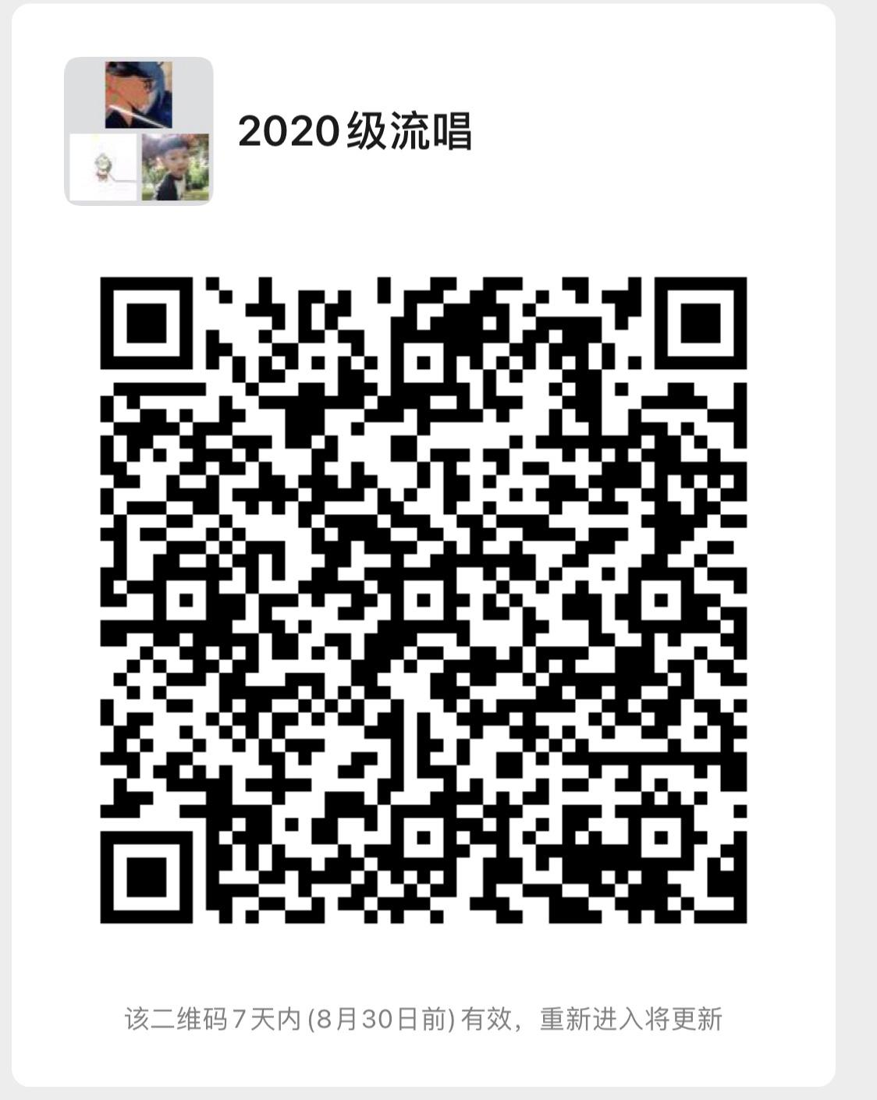 | 1
专业课 | 051561 | 流行音乐演唱2-1(27班) | 2 | 严明 | 1-18周 周一7,8 | 周一 | 微信 |  | 1
专业课 | 051561 | 流行音乐演唱2-1(28班) | 2 | 姚毅萱 | 1-18周 周一5,6 | 周一 | 微信 | 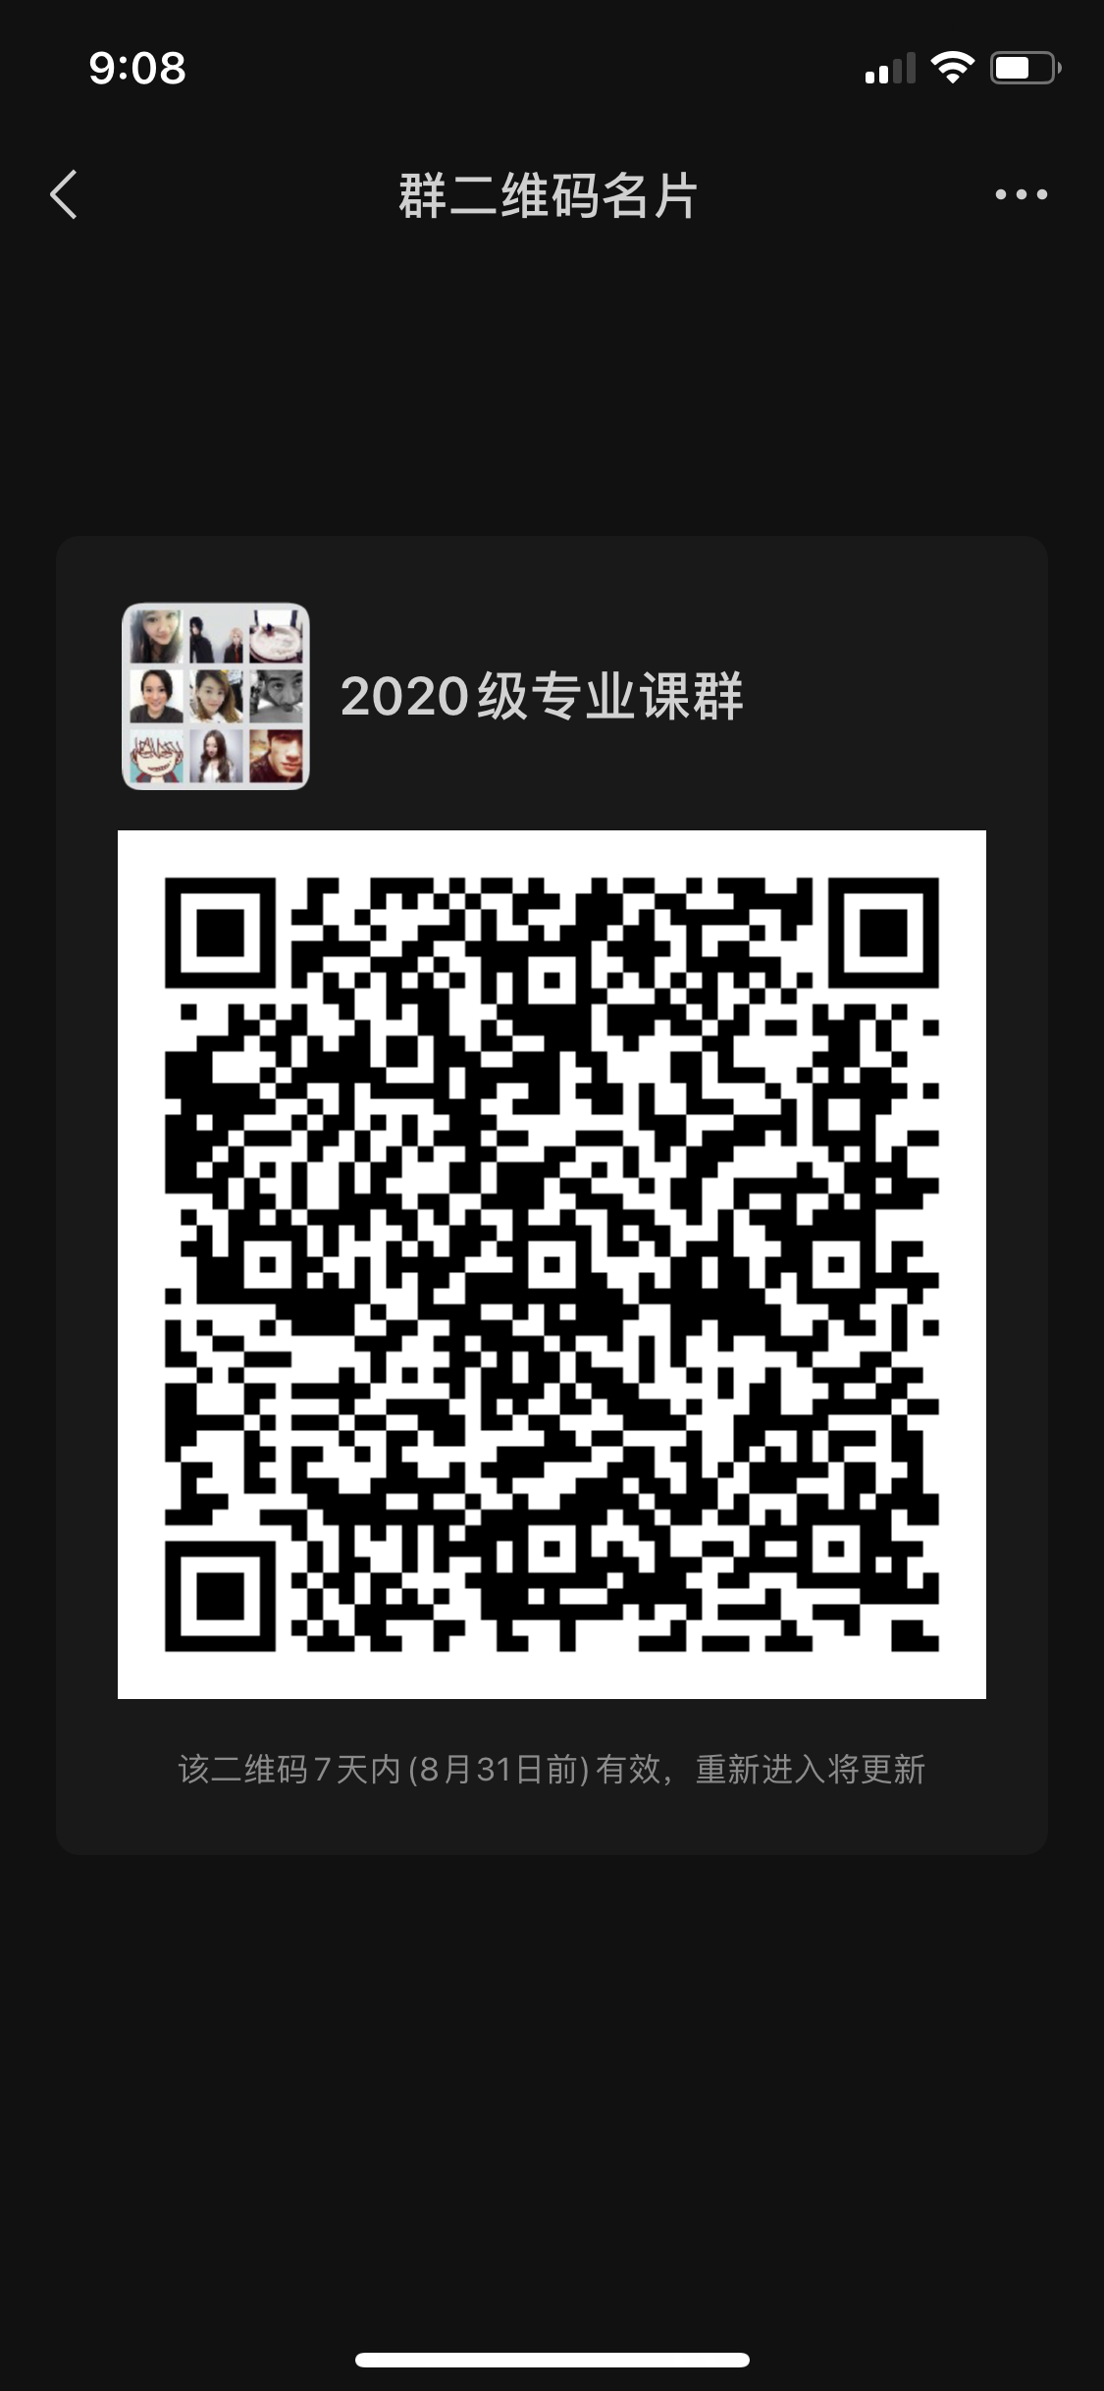 | 1
专业课 | 051561 | 流行音乐演唱2-1(29班) | 2 | 姚毅萱 | 1-18周 周二中午 | 周二 | 微信 |  | 1
专业课 | 051561 | 流行音乐演唱2-1(30班) | 2 | 姚毅萱 | 1-18周 周二5,6 | 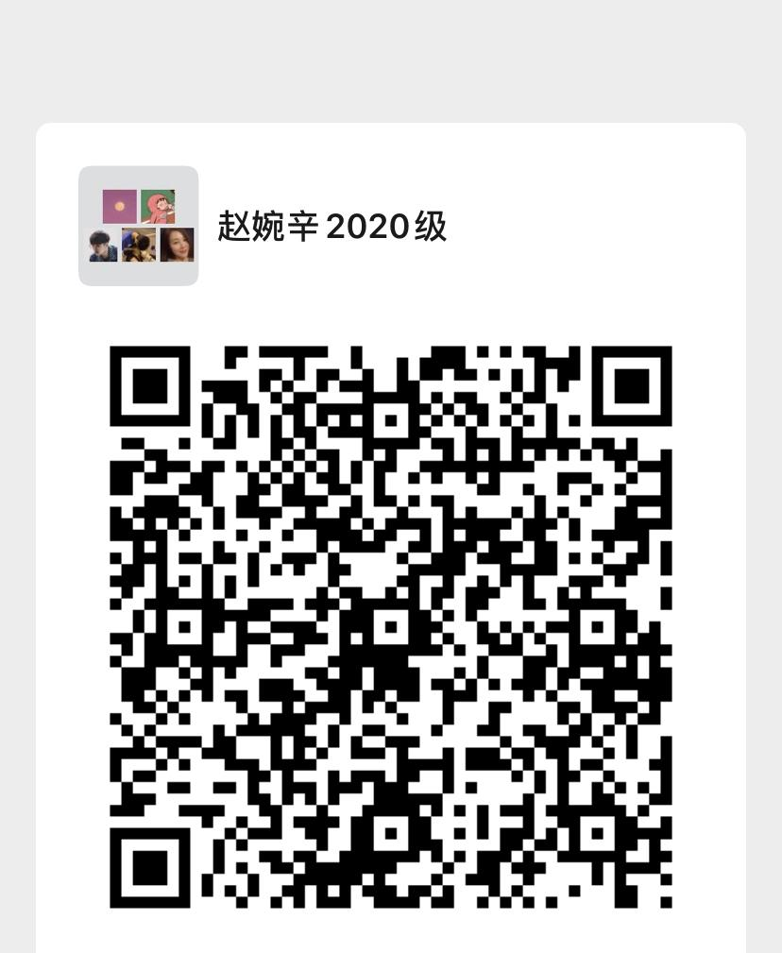周二 | 微信 | 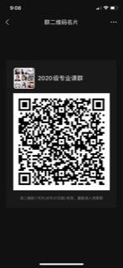 | 1
专业课 | 051561 | 流行音乐演唱2-1(31班) | 2 | 姚毅萱 | 1-18周 周二7,8 | 周二 | 微信 | 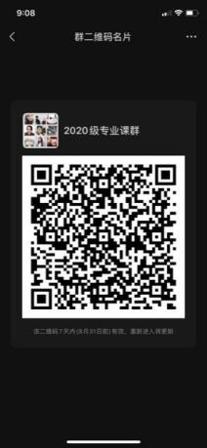 | 1
专业课 | 051561 | 流行音乐演唱2-1(32班) | 2 | 赵婉辛 | 1-18周 周一7,8 | 周一 | 微信 | 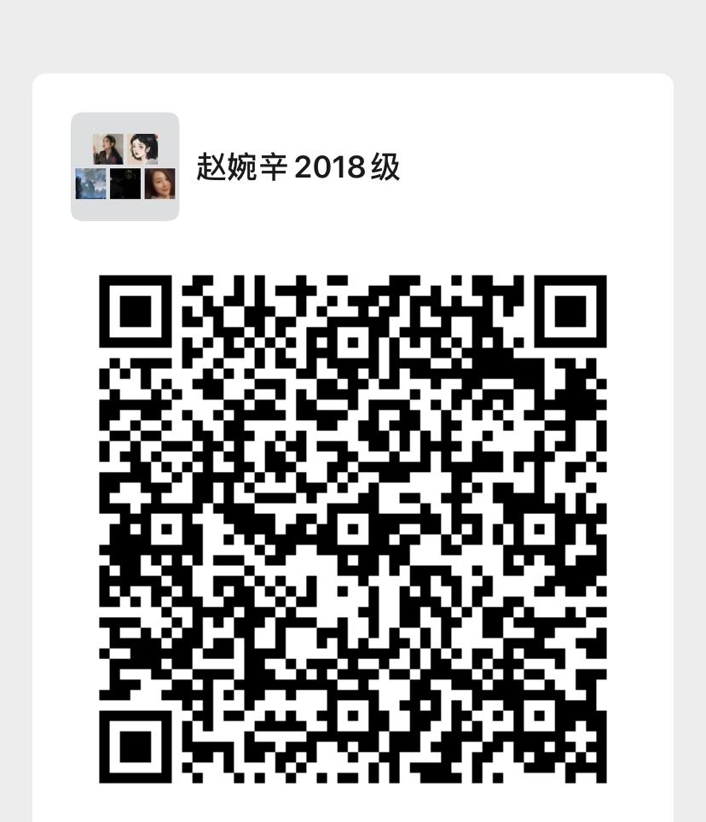 | 1
专业课 | 051561 | 流行音乐演唱2-1(33班) | 2 | 赵婉辛 | 1-18周 周一9,10 | 周一 | 微信 |  | 1
专业课 | 051561 | 流行音乐演唱2-1(34班) | 2 | 赵婉辛 | 1-18周 周一11,12 | 周一 | 微信 |  | 1
专业课 | 051561 | 流行音乐演唱2-1(36班) | 2 | 张丹丹 | 1-18周 周一5,6 | 周一 | 微信 | 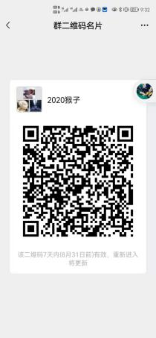 | 1
专业课 | 051563 | 流行音乐演唱3-1(1班) | 2 | 陈星 | 1-18周 周一中午 | 周一 | 微信 | 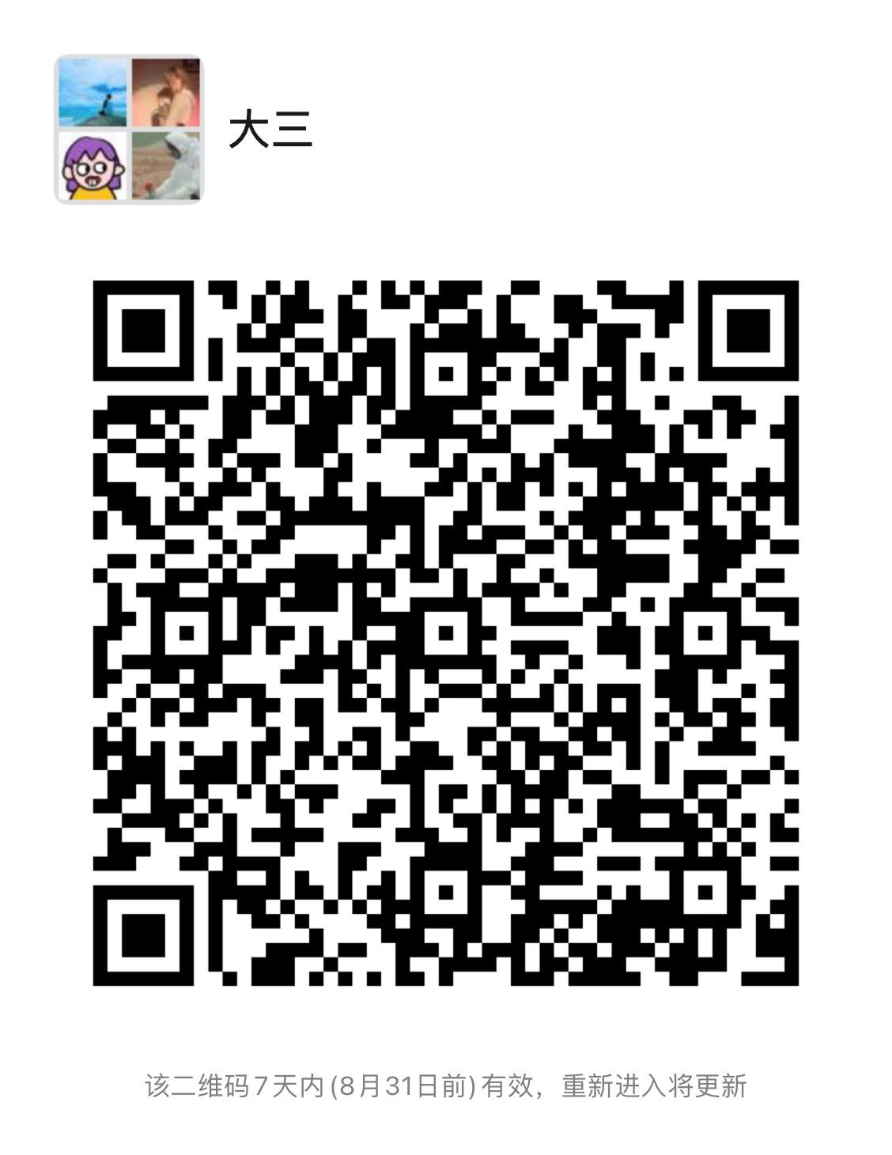 | 1
专业课 | 051563 | 流行音乐演唱3-1(2班) | 2 | 陈星 | 1-18周 周一5,6 | 周一 | 微信 |  | 1
专业课 | 051563 | 流行音乐演唱3-1(3班) | 2 | 陈星 | 1-18周 周一7,8 | 周一 | 微信 |  | 1
专业课 | 051563 | 流行音乐演唱3-1(4班) | 2 | 李映雪 | 1-18周 周三7,8 | 周三 | 微信 |  | 1
专业课 | 051563 | 流行音乐演唱3-1(5班) | 2 | 李映雪 | 1-18周 周三9,10 | 周三 | 微信 |  | 1
专业课 | 051563 | 流行音乐演唱3-1(6班) | 2 | 李映雪 | 1-18周 周三11,12 | 周三 | 微信 |  | 1
专业课 | 051563 | 流行音乐演唱3-1(7班) | 2 | 陆川 | 1-18周 周四5,6 | 周四 | 微信 | 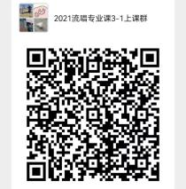 | 1
专业课 | 051563 | 流行音乐演唱3-1(8班) | 2 | 陆川 | 1-18周 周四7,8 | 周四 | 微信 | 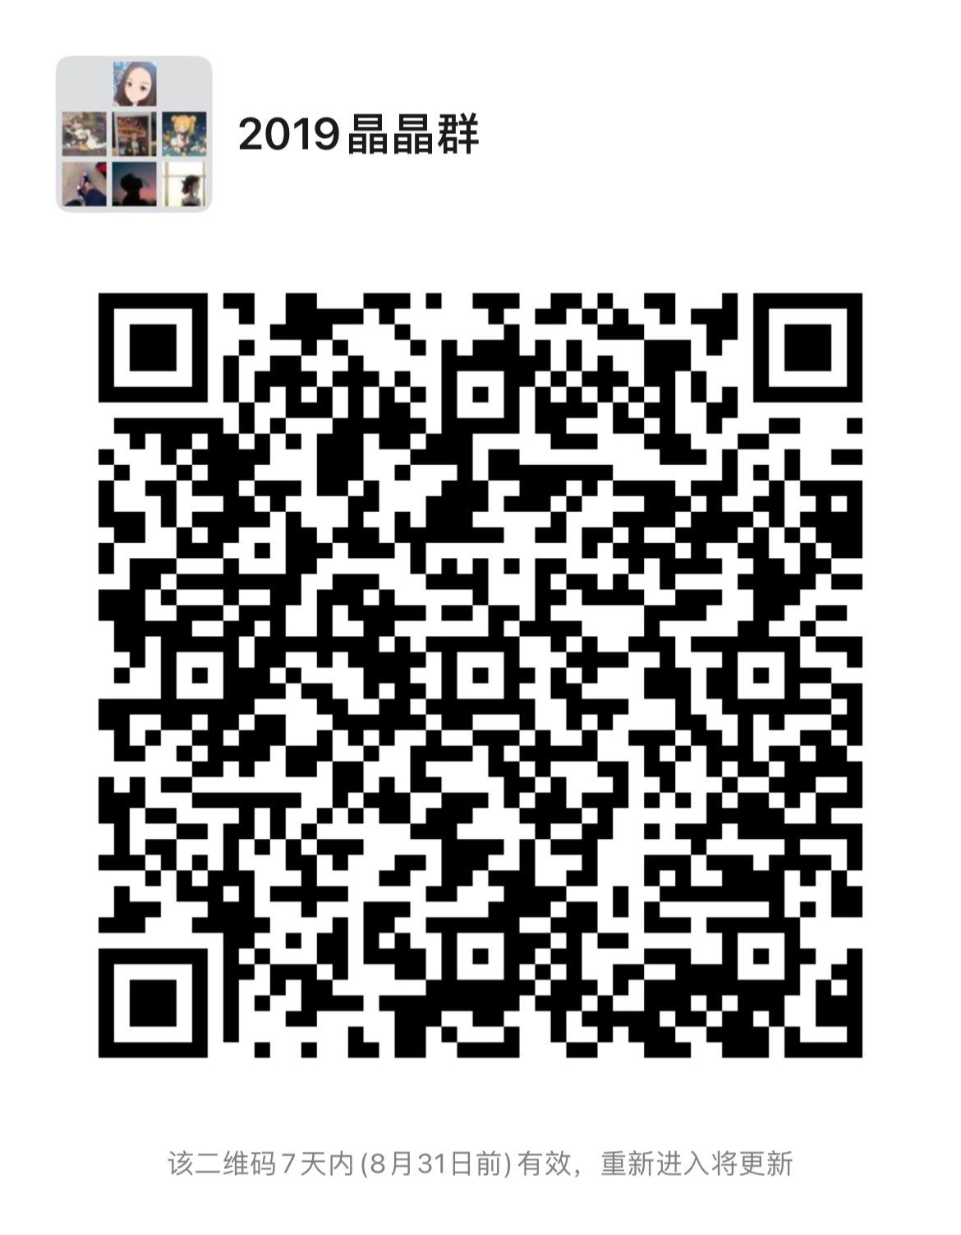 | 1
专业课 | 051563 | 流行音乐演唱3-1(9班) | 2 | 陆川 | 1-18周 周四11,12 | 周四 | 微信 |  | 1
专业课 | 051563 | 流行音乐演唱3-1(10班) | 2 | 邱晶晶 | 1-18周 周二5,6 | 周二 | 微信 |  | 1
专业课 | 051563 | 流行音乐演唱3-1(11班) | 2 | 邱晶晶 | 1-18周 周二7,8 | 周二 | 微信 |  | 1
专业课 | 051563 | 流行音乐演唱3-1(12班) | 2 | 邱晶晶 | 1-18周 周二9,10 | 周二 | 微信 |  | 1
专业课 | 051563 | 流行音乐演唱3-1(13班) | 2 | 邱晶晶 | 1-18周 周三中午 | 周三 | 微信 |  | 1
专业课 | 051563 | 流行音乐演唱3-1(14班) | 2 | 邱晶晶 | 1-18周 周三9,10 | 周三 | 微信 |  | 1
专业课 | 051563 | 流行音乐演唱3-1(15班) | 2 | 邱晶晶 | 1-18周 周四5,6 | 周四 | 微信 |  | 1
专业课 | 051563 | 流行音乐演唱3-1(16班) | 2 | 任少仁 | 1-18周 周二5,6 | 周二 | 微信 | 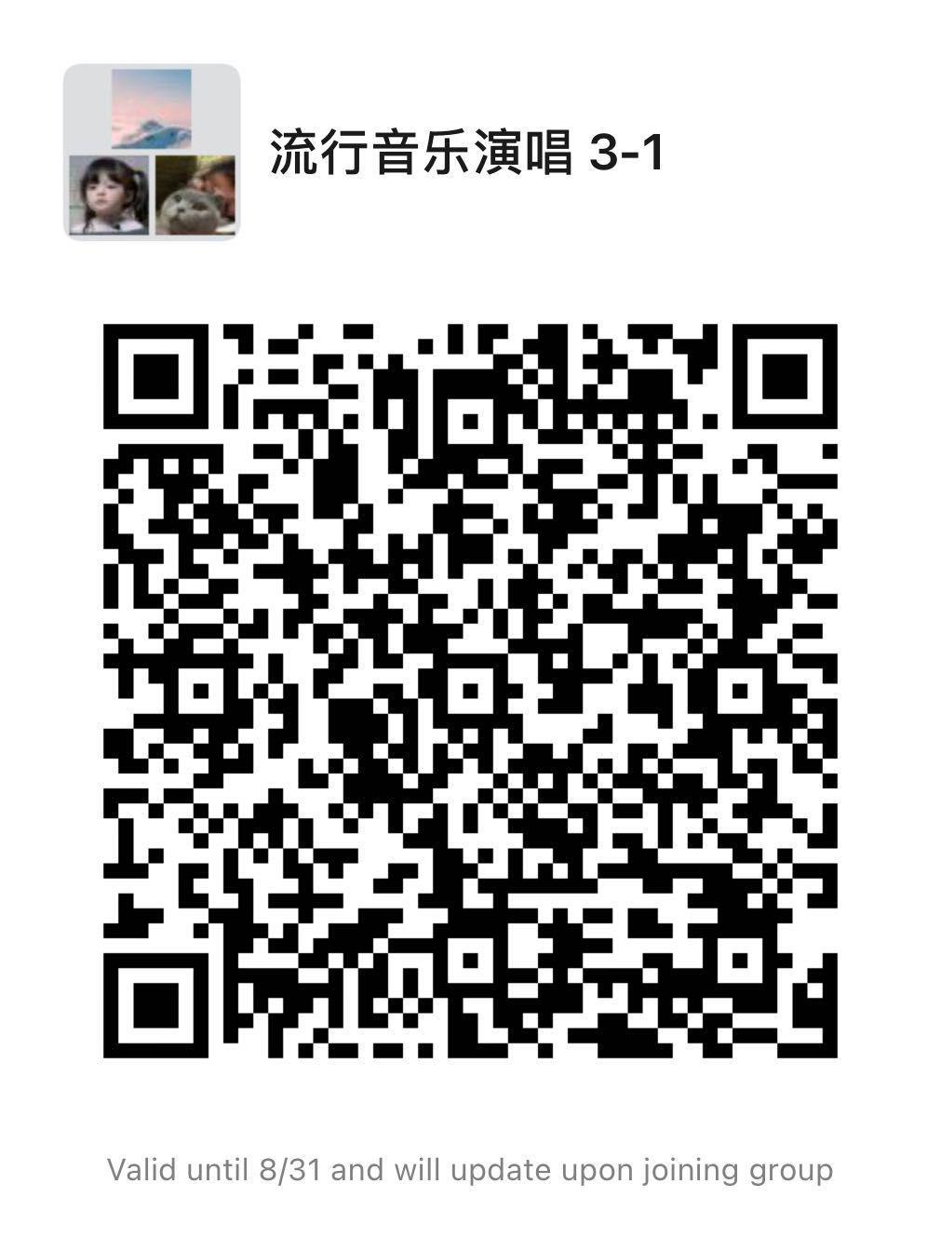 | 1
专业课 | 051563 | 流行音乐演唱3-1(17班) | 2 | 任少仁 | 1-18周 周二7,8 | 周二 | 微信 |  | 1
专业课 | 051563 | 流行音乐演唱3-1(18班) | 2 | 任少仁 | 1-18周 周二11,12 | 周二 | 微信 |  | 1
专业课 | 051563 | 流行音乐演唱3-1(19班) | 2 | 任少仁 | 1-18周 周四11,12 | 周四 | 微信 |  | 1
专业课 | 051563 | 流行音乐演唱3-1(20班) | 2 | 王岩佐 | 1-18周 周一中午 | 周一 | 腾讯QQ | 1022891744 | 1
专业课 | 051563 | 流行音乐演唱3-1(21班) | 2 | 王岩佐 | 1-18周 周一7,8 | 周一 | 腾讯QQ | 1022891744 | 1
专业课 | 051563 | 流行音乐演唱3-1(22班) | 2 | 王岩佐 | 1-18周 周三中午 | 周三 | 腾讯QQ | 1022891744 | 1
专业课 | 051563 | 流行音乐演唱3-1(23班) | 2 | 王岩佐 | 1-18周 周三7,8 | 周三 | 腾讯QQ | 1022891744 | 1
专业课 | 051563 | 流行音乐演唱3-1(24班) | 2 | 严明 | 1-18周 周一5,6 | 周一 | 微信 | 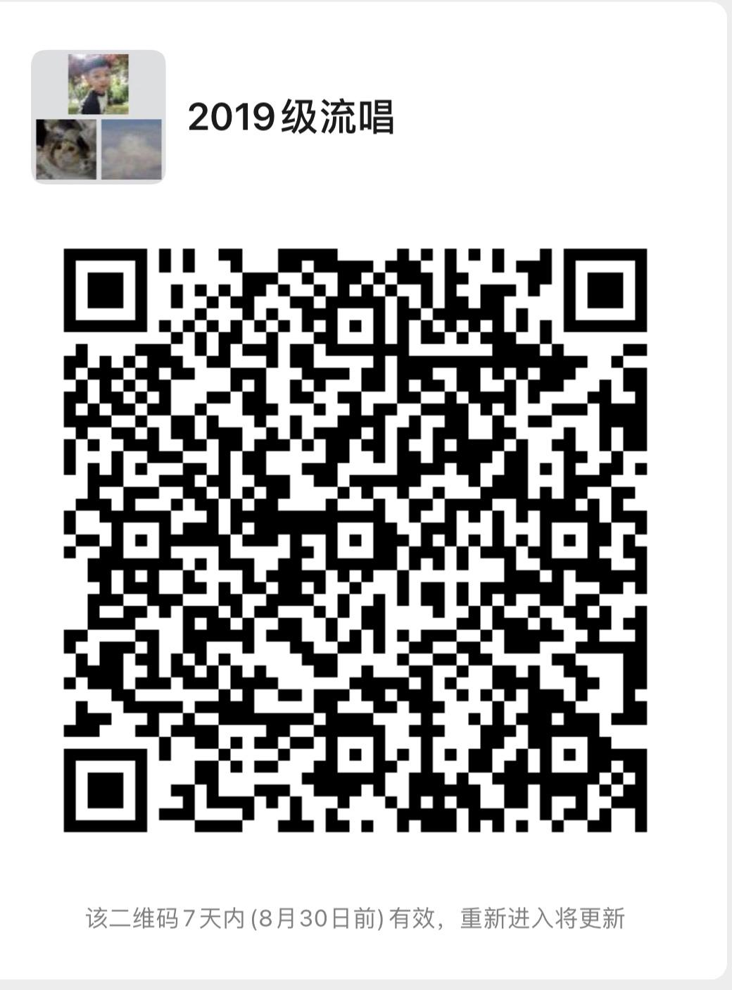 | 1
专业课 | 051563 | 流行音乐演唱3-1(25班) | 2 | 严明 | 1-18周 周三中午 | 周三 | 微信 |  | 1
专业课 | 051563 | 流行音乐演唱3-1(26班) | 2 | 姚毅萱 | 1-18周 周一7,8 | 周一 | 微信 | 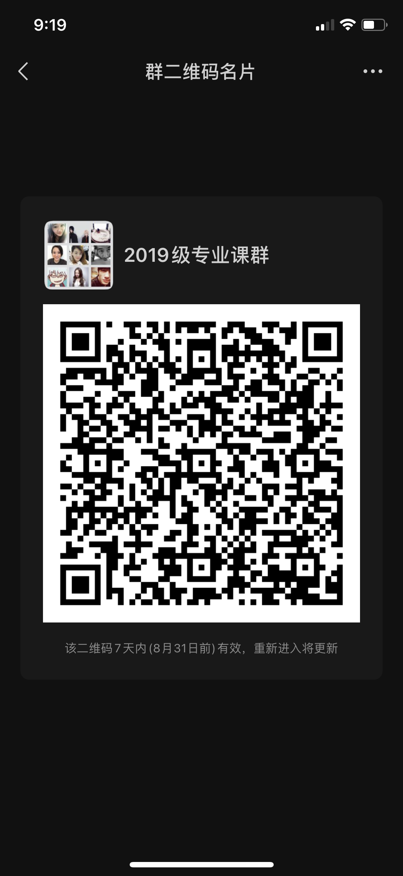 | 1
专业课 | 051563 | 流行音乐演唱3-1(27班) | 2 | 姚毅萱 | 1-18周 周三中午 | 周三 | 微信 |  | 1
专业课 | 051563 | 流行音乐演唱3-1(28班) | 2 | 姚毅萱 | 1-18周 周三7,8 | 周三 | 微信 |  | 1
专业课 | 051563 | 流行音乐演唱3-1(29班) | 2 | 赵婉辛 | 1-18周 周二7,8 | 周二 | 微信 | 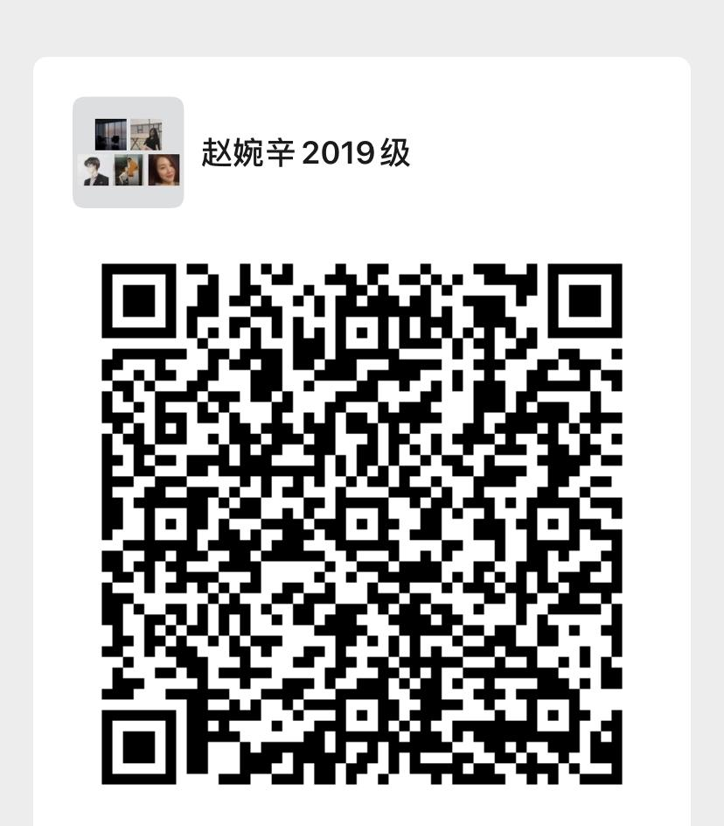 | 1
专业课 | 051563 | 流行音乐演唱3-1(30班) | 2 | 赵婉辛 | 1-18周 周三7,8 | 周三 | 微信 |  | 1
专业课 | 051563 | 流行音乐演唱3-1(31班) | 2 | 赵婉辛 | 1-18周 周三9,10 | 周三 | 微信 |  | 1
专业课 | 051563 | 流行音乐演唱3-1(32班) | 2 | 赵婉辛 | 1-18周 周三11,12 | 周三 | 微信 |  | 1
专业课 | 051563 | 流行音乐演唱3-1(33班) | 2 | 张丹丹 | 1-18周 周一7,8 | 周一 | 微信 | 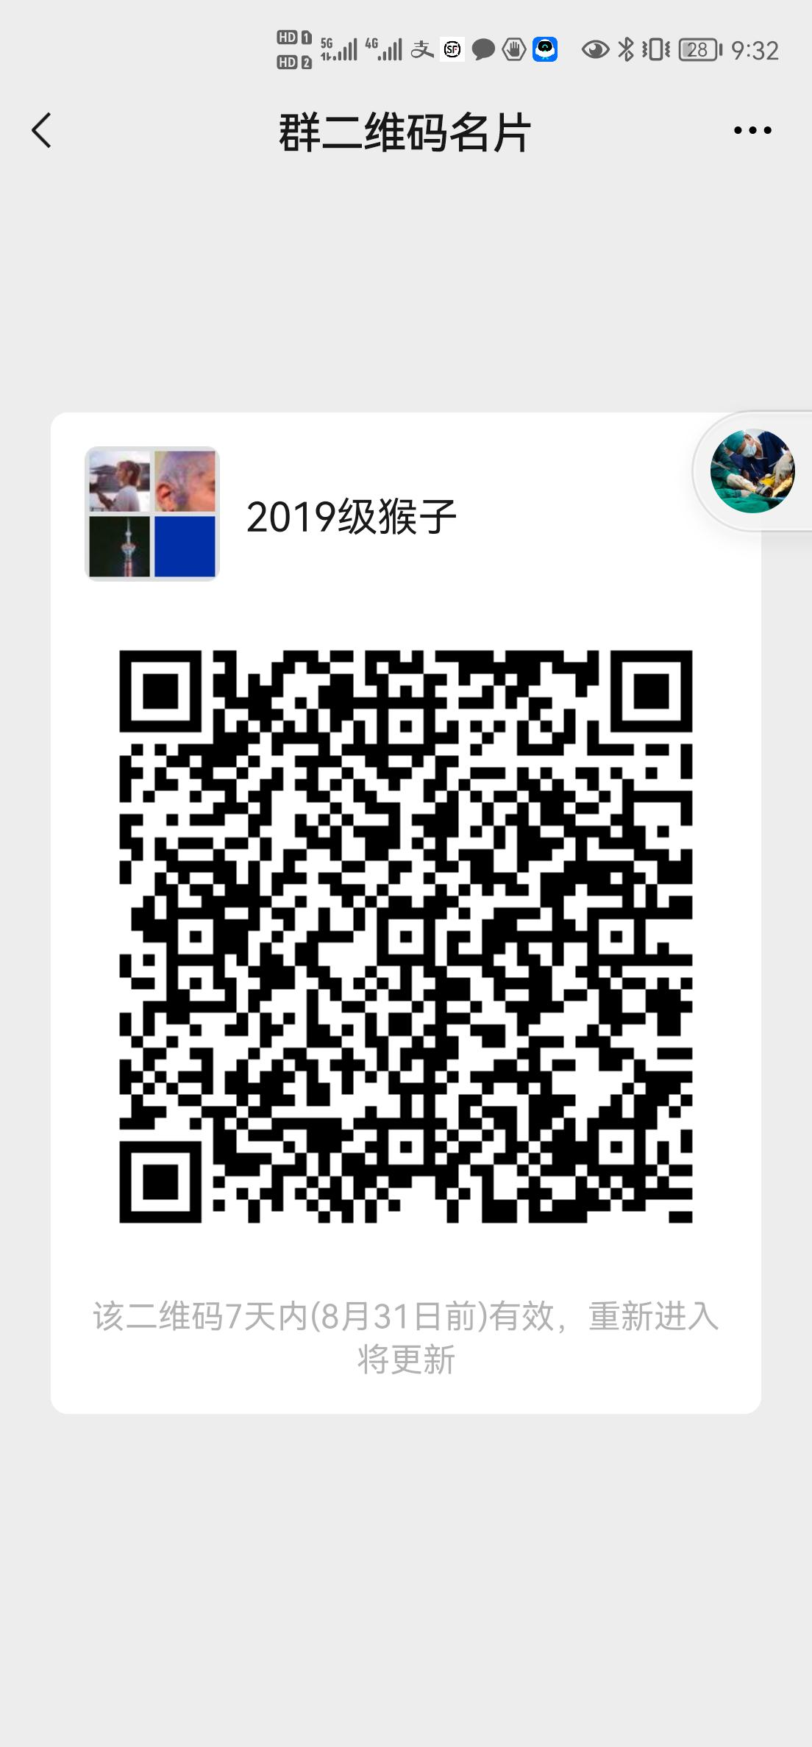 | 1
专业课 | 051563 | 流行音乐演唱3-1(34班) | 2 | 张丹丹 | 1-18周 周二5,6 | 周二 | 微信 |  | 1
专业课 | 051563 | 流行音乐演唱3-1(35班) | 2 | 张丹丹 | 1-18周 周四7,8 | 周四 | 微信 |  | 1
专业课 | 051565 | 流行音乐演唱4(1班) | 2 | 陈星 | 1-18周 周一9,10 | 周一 | 微信 | 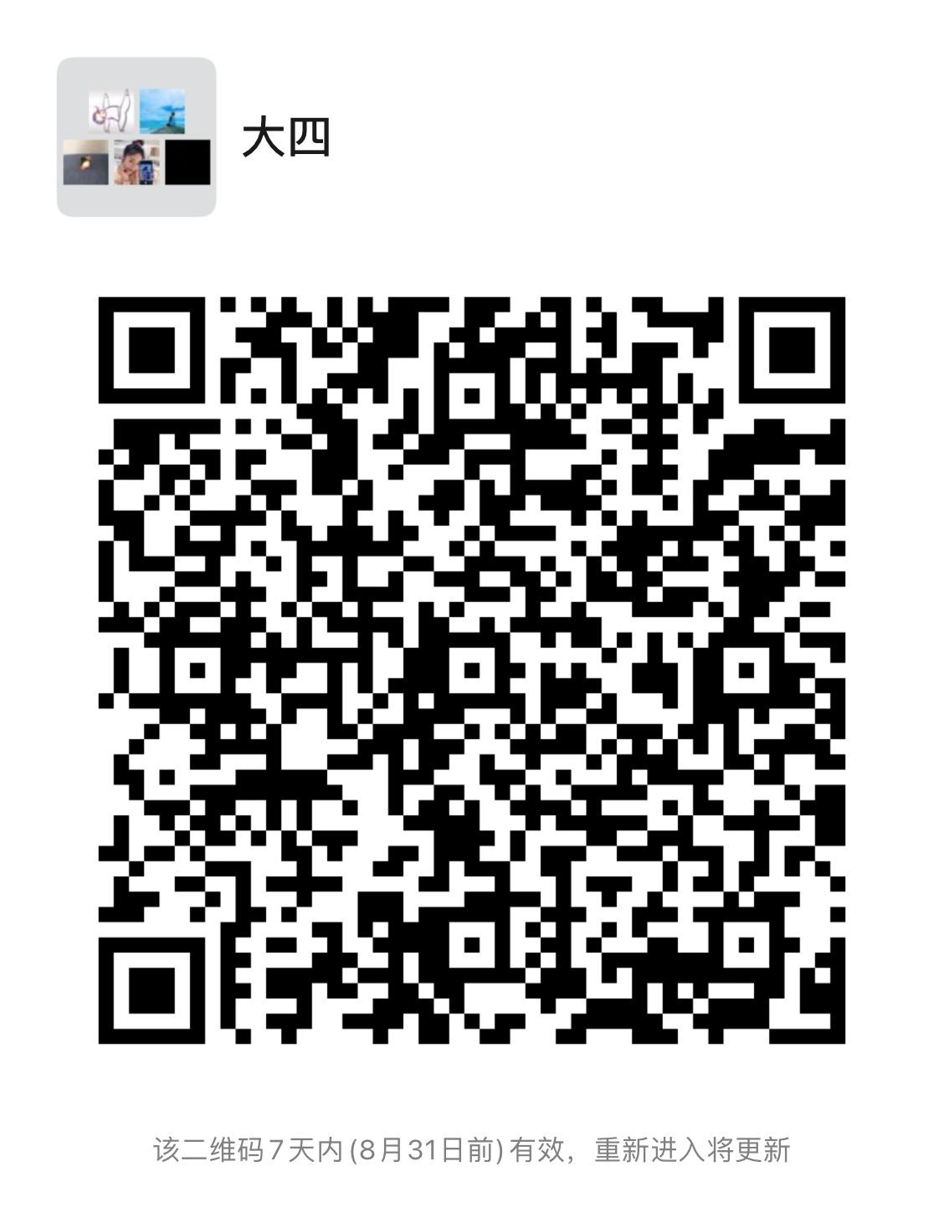 | 1
专业课 | 051565 | 流行音乐演唱4(2班) | 2 | 陈星 | 1-18周 周二中午 | 周二 | 微信 |  | 1
专业课 | 051565 | 流行音乐演唱4(3班) | 2 | 陈星 | 1-18周 周二7,8 | 周二 | 微信 |  | 1
专业课 | 051565 | 流行音乐演唱4(4班) | 2 | 陈星 | 1-18周 周二9,10 | 周二 | 微信 |  | 1
专业课 | 051565 | 流行音乐演唱4(5班) | 2 | 李映雪 | 1-18周 周五中午 | 周五 | 微信 |  | 1
专业课 | 051565 | 流行音乐演唱4(6班) | 2 | 李映雪 | 1-18周 周五5,6 | 周五 | 微信 |  | 1
专业课 | 051565 | 流行音乐演唱4(7班) | 2 | 李映雪 | 1-18周 周五7,8 | 周五 | 微信 |  | 1
专业课 | 051565 | 流行音乐演唱4(8班) | 2 | 李映雪 | 1-18周 周五9,10 | 周五 | 微信 |  | 1
专业课 | 051565 | 流行音乐演唱4(9班) | 2 | 陆川 | 1-18周 周一5,6 | 周一 | 微信 | 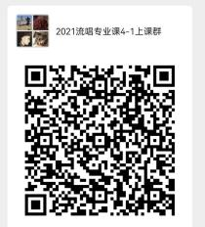 | 1
专业课 | 051565 | 流行音乐演唱4(10班) | 2 | 陆川 | 1-18周 周一9,10 | 周一 | 微信 | 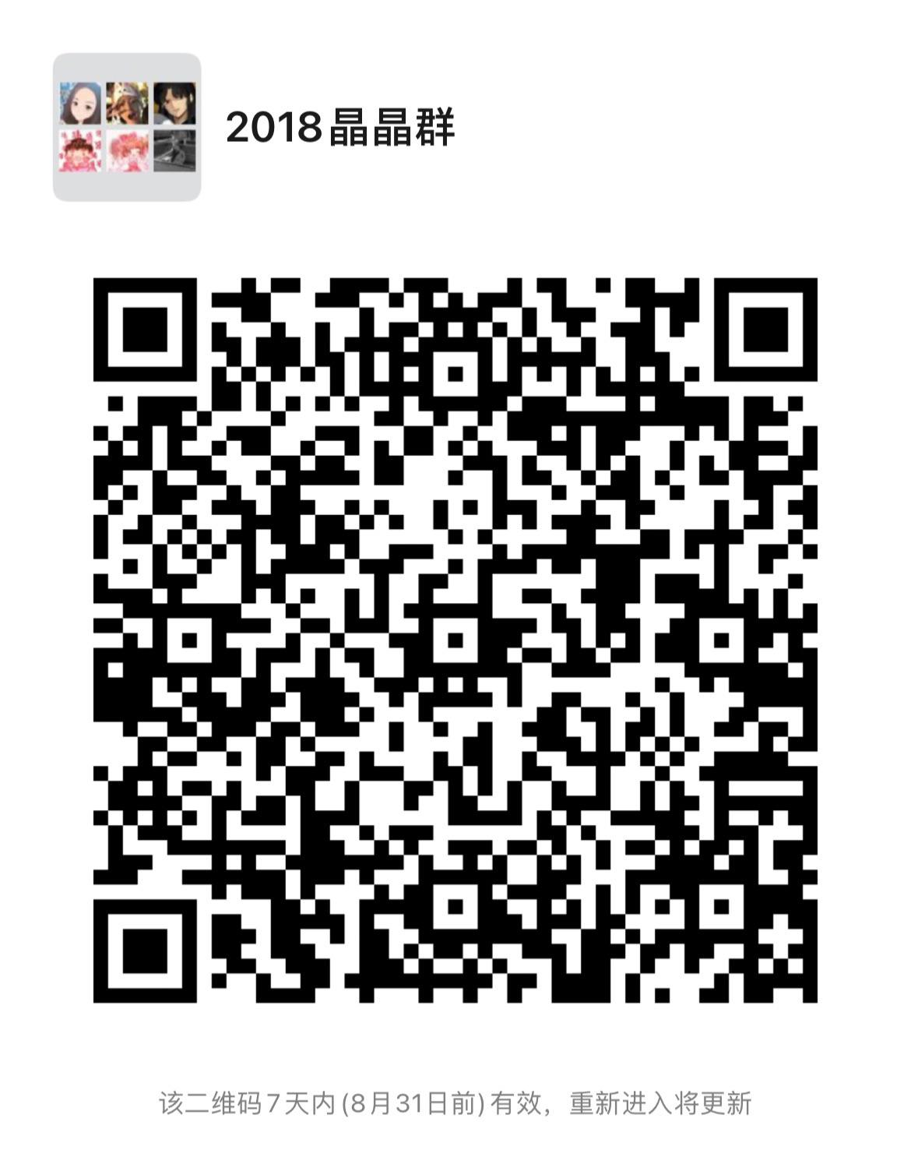 | 1
专业课 | 051565 | 流行音乐演唱4(11班) | 2 | 陆川 | 1-18周 周一11,12 | 周一 | 微信 |  | 1
专业课 | 051565 | 流行音乐演唱4(12班) | 2 | 邱晶晶 | 1-18周 周二中午 | 周二 | 微信 |  | 1
专业课 | 051565 | 流行音乐演唱4(13班) | 2 | 邱晶晶 | 1-18周 周二11,12 | 周二 | 微信 |  | 1
专业课 | 051565 | 流行音乐演唱4(14班) | 2 | 邱晶晶 | 1-18周 周三7,8 | 周三 | 微信 |  | 1
专业课 | 051565 | 流行音乐演唱4(15班) | 2 | 邱晶晶 | 1-18周 周四中午 | 周四 | 微信 | 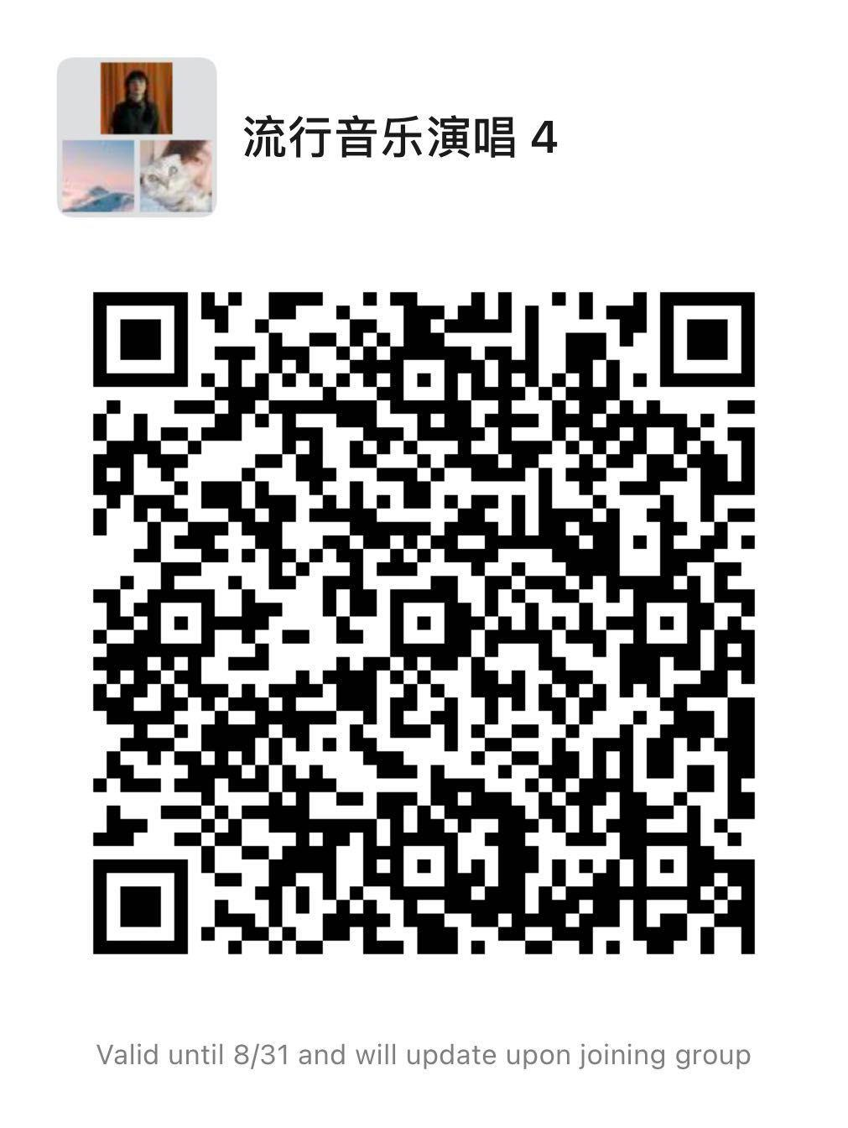 | 1
专业课 | 051565 | 流行音乐演唱4(16班) | 2 | 邱晶晶 | 1-18周 周四7,8 | 周四 | 微信 |  | 1
专业课 | 051565 | 流行音乐演唱4(17班) | 2 | 任少仁 | 1-18周 周二9,10 | 周二 | 微信 |  | 1
专业课 | 051565 | 流行音乐演唱4(18班) | 2 | 任少仁 | 1-18周 周三3,4 | 周三 | 微信 |  | 1
专业课 | 051565 | 流行音乐演唱4(19班) | 2 | 任少仁 | 1-18周 周三11,12 | 周三 | 微信 |  | 1
专业课 | 051565 | 流行音乐演唱4(20班) | 2 | 王岩佐 | 1-18周 周一11,12 | 周一 | 腾讯QQ | 1022891744 | 1
专业课 | 051565 | 流行音乐演唱4(21班) | 2 | 王岩佐 | 1-18周 周三9,10 | 周三 | 腾讯QQ | 1022891744 | 1
专业课 | 051565 | 流行音乐演唱4(22班) | 2 | 严明 | 1-18周 周一9,10 | 周一 | 微信 | 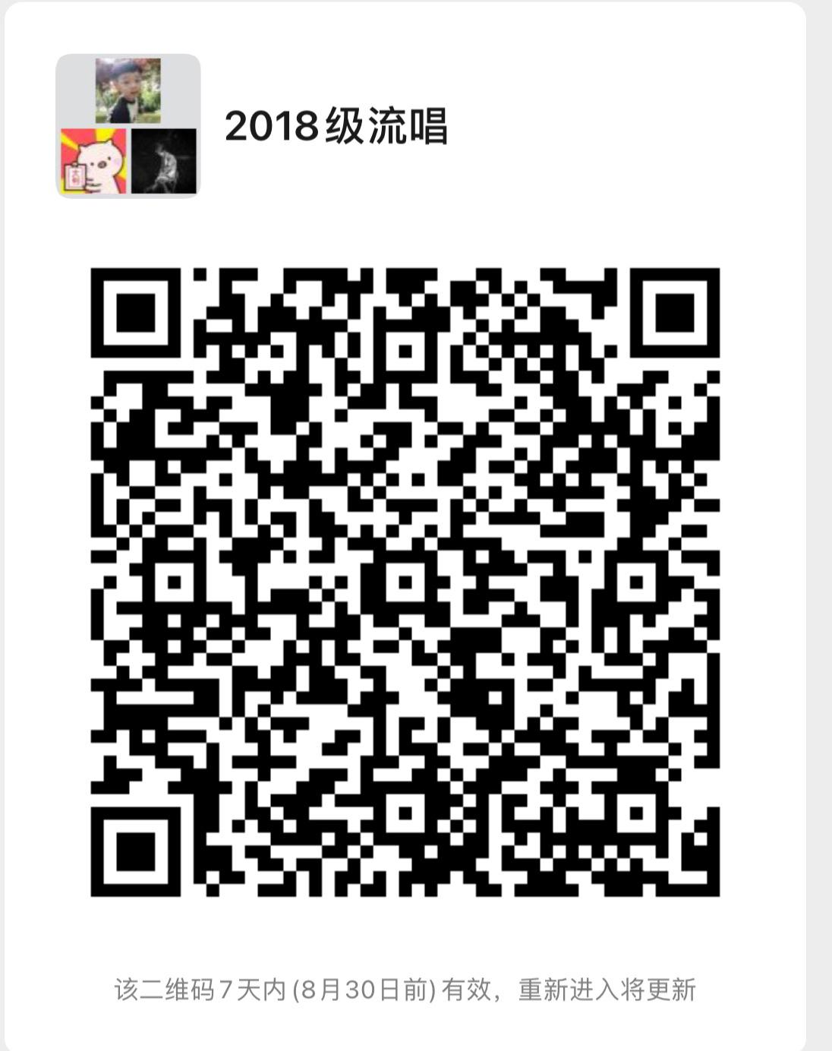 | 1
专业课 | 051565 | 流行音乐演唱4(23班) | 2 | 严明 | 1-18周 周一11,12 | 周一 | 微信 |  | 1
专业课 | 051565 | 流行音乐演唱4(24班) | 2 | 姚毅萱 | 1-18周 周一9,10 | 周一 | 微信 | 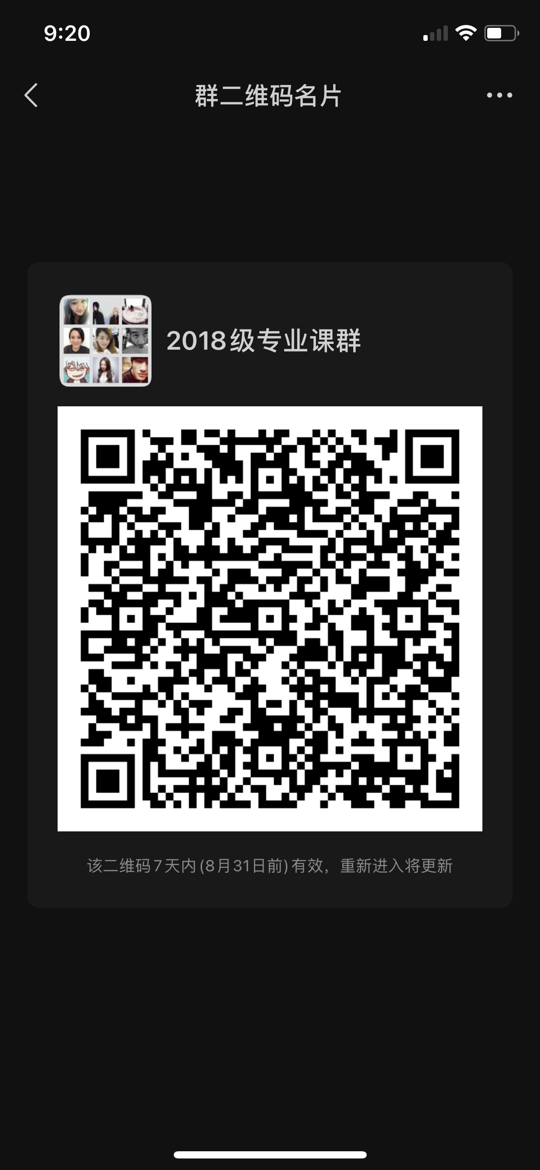 | 1
专业课 | 051565 | 流行音乐演唱4(25班) | 2 | 姚毅萱 | 1-18周 周一11,12 | 周一 | 微信 |  | 1
专业课 | 051565 | 流行音乐演唱4(26班) | 2 | 姚毅萱 | 1-18周 周二9,10 | 周二 | 微信 |  | 1
专业课 | 051565 | 流行音乐演唱4(27班) | 2 | 姚毅萱 | 1-18周 周二11,12 | 周二 | 微信 |  | 1
专业课 | 051565 | 流行音乐演唱4(28班) | 2 | 姚毅萱 | 1-18微信周 周三9,10 | 周三 | 微信 |  | 1
专业课 | 051565 | 流行音乐演唱4(29班) | 2 | 姚毅萱 | 1-18周 周三11,12 | 周三 | 微信 |  | 1
专业课 | 051565 | 流行音乐演唱4(30班) | 2 | 赵婉辛 | 1-18周 周一5,6 | 周一 | 微信 |  | 1
专业课 | 051565 | 流行音乐演唱4(31班) | 2 | 赵婉辛 | 1-18周 周二5,6 | 周二 | 微信 |  | 1
专业课 | 051565 | 流行音乐演唱4(32班) | 2 | 赵婉辛 | 1-18周 周二9,10 | 周二 | 微信 |  | 1
专业课 | 051565 | 流行音乐演唱4(33班) | 2 | 赵婉辛 | 1-18周 周二11,12 | 周二 | 微信 |  | 1
专业课 | 051565 | 流行音乐演唱4(34班) | 2 | 张丹丹 | 1-18周 周二3,4 | 周二 | 微信 | 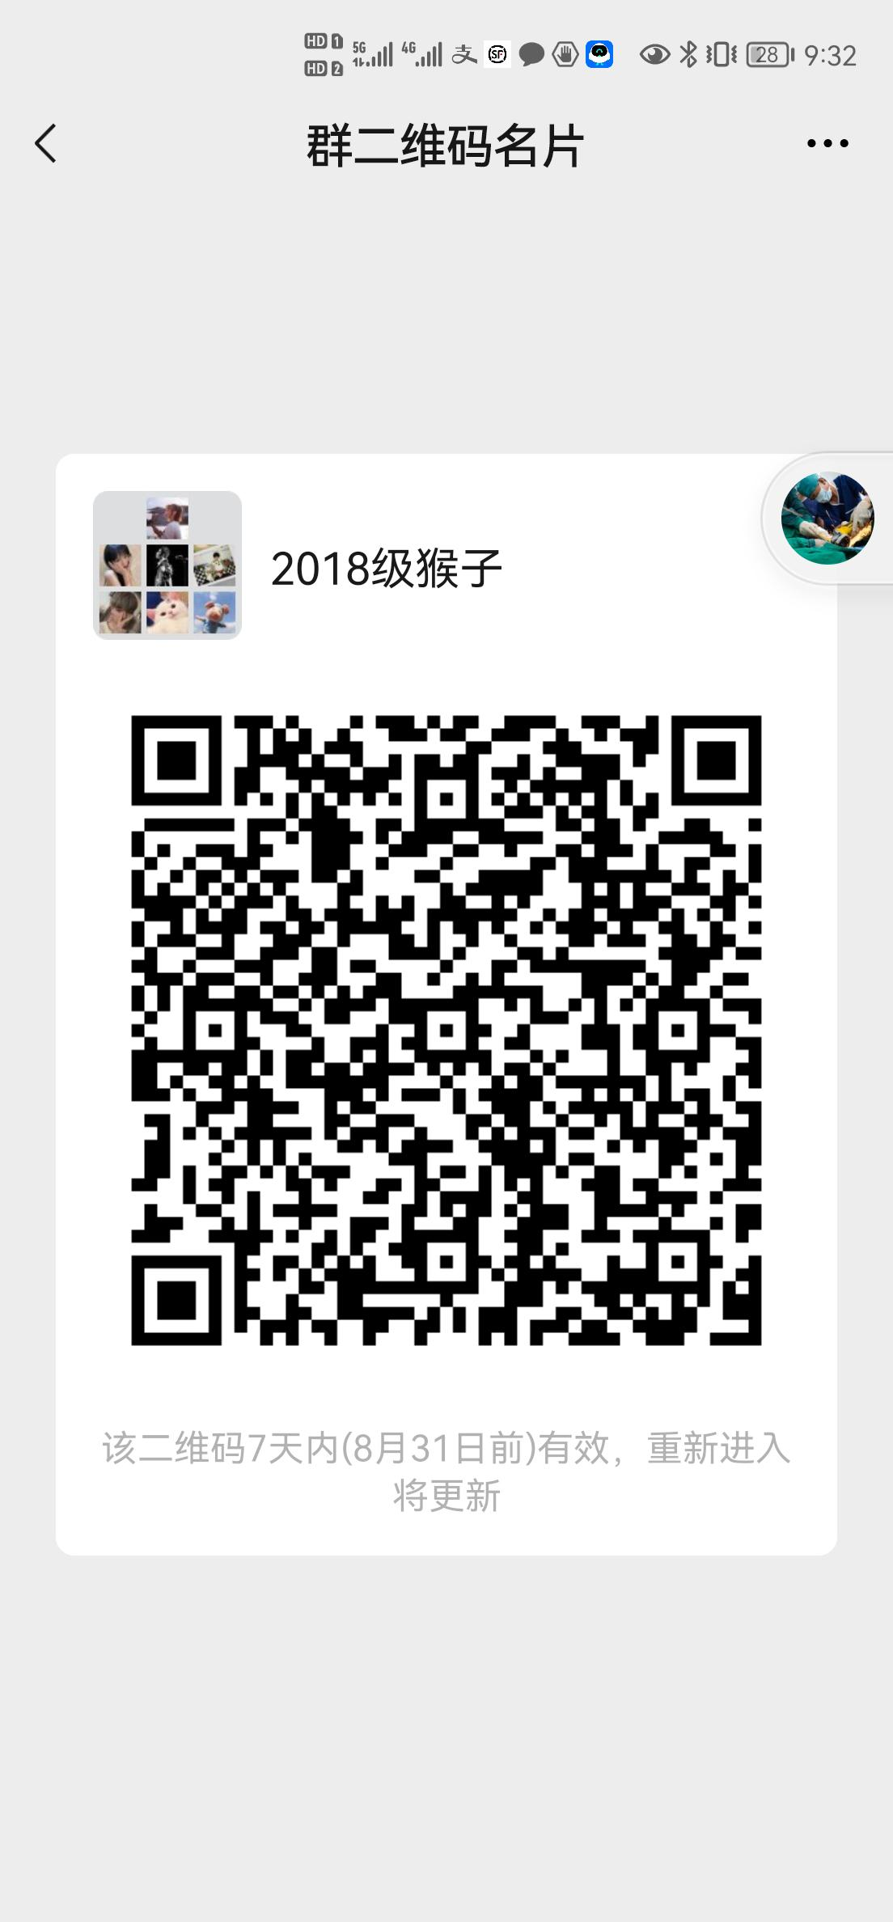 | 1
专业课 | 051565 | 流行音乐演唱4(35班) | 2 | 张丹丹 | 1-18周 周二7,8 | 周二 | 微信 |  | 1
专业课 | 051565 | 流行音乐演唱4(36班) | 2 | 张丹丹 | 1-18周 周三3,4 | 周三 | 微信 |  | 1
专业课 | 051565 | 流行音乐演唱4(37班) | 2 | 张丹丹 | 1-18周 周四3,4 | 周四 | 微信 |  | 1
专业课 | 051565 | 流行音乐演唱4(38班) | 2 | 张丹丹 | 1-18周 周五3,4 | 周五 | 微信 |  | 1
专业课 | 051572 | 流行音乐演奏2-1(1班) | 2 | 曹侃 | 1-18周 周二1,2 | 周二 | 腾讯会议 | 521704405 | 1
专业课 | 051572 | 流行音乐演奏2-1(2班) | 2 | 曹侃 | 1-18周 周二3,4 | 周二 | 腾讯会议 | 521704405 | 1
专业课 | 051572 | 流行音乐演奏2-1(3班) | 2 | 曹侃 | 1-18周 周二9,10 | 周二 | 腾讯会议 | 521704405 | 1
专业课 | 051572 | 流行音乐演奏2-1(4班) | 2 | 陈喆 | 1-18周 周一5,6 | 周一 | 微信 |  | 1
专业课 | 051572 | 流行音乐演奏2-1(5班) | 2 | 高翊钧 | 1-18周 周二7,8 | 周二 | 微信 | 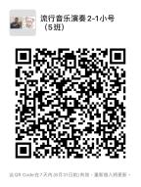 | 1
专业课 | 051572 | 流行音乐演奏2-1(6班) | 2 | 高翊钧 | 1-18周 周二9,10 | 周二 | 微信 | 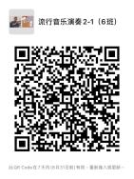 | 1
专业课 | 051572 | 流行音乐演奏2-1(7班) | 2 | 黄岑 | 1-18周 周五7,8 | 周五 | 腾讯会议 | 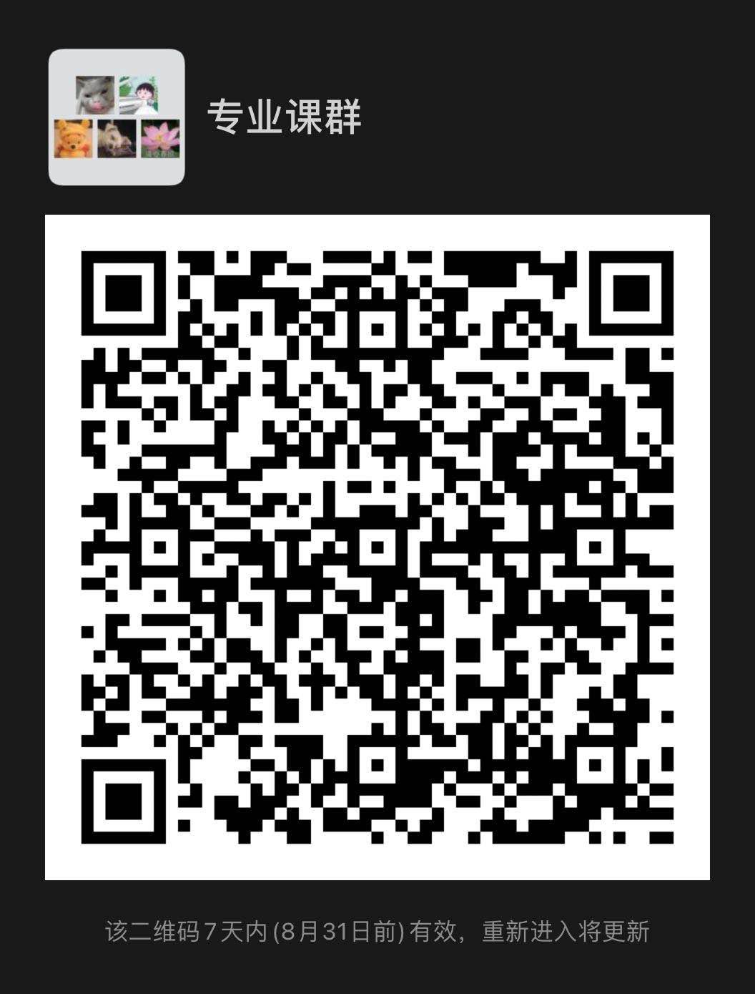 | 1
专业课 | 051572 | 流行音乐演奏2-1(8班) | 2 | 黄丽媛 | 1-18周 周五5,6 | 周五 | 微信 | 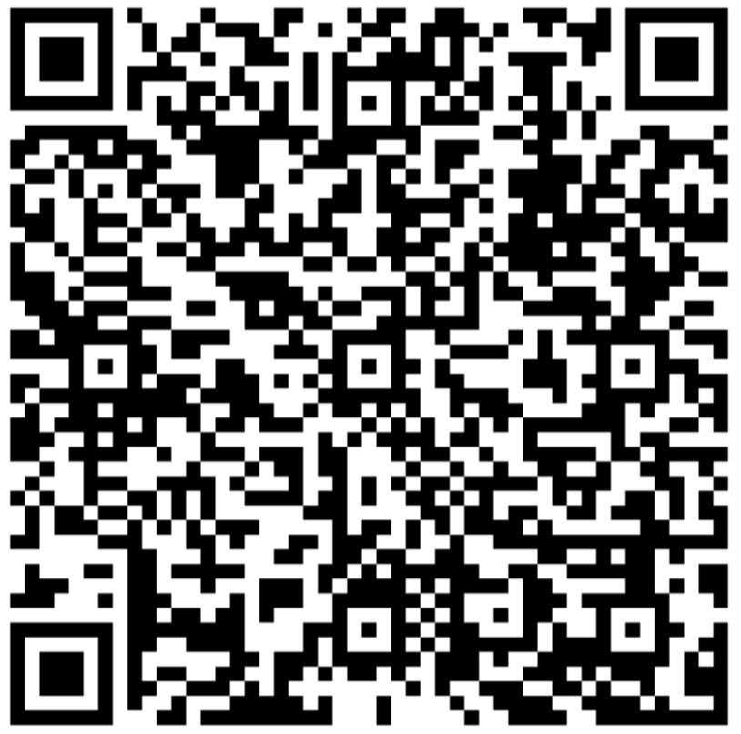 | 1
专业课 | 051572 | 流行音乐演奏2-1(9班) | 2 | 黄丽媛 | 1-18周 周五7,8 | 周五 | 微信 |  | 1
专业课 | 051572 | 流行音乐演奏2-1(10班) | 2 | 李世海 | 1-18周 周二中午 | 周二 | 微信 | 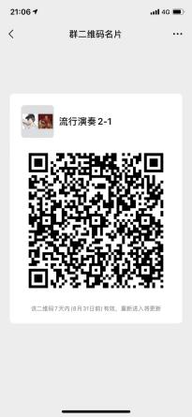 | 1
专业课 | 051572 | 流行音乐演奏2-1(11班) | 2 | 李世海 | 1-18周 周二7,8 | 周二 | 微信 | 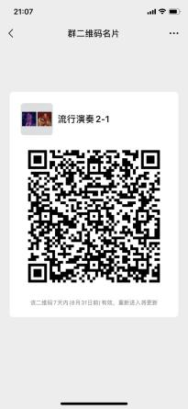 | 1
专业课 | 051572 | 流行音乐演奏2-1(12班) | 2 | 李世海 | 1-18周 周二11,12 | 周二 | 微信 | 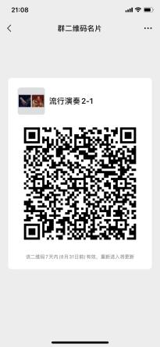 | 1
专业课 | 051572 | 流行音乐演奏2-1(13班) | 2 | 刘硕秋 | 1-18周 周一3,4 | 周一 | 微信 | 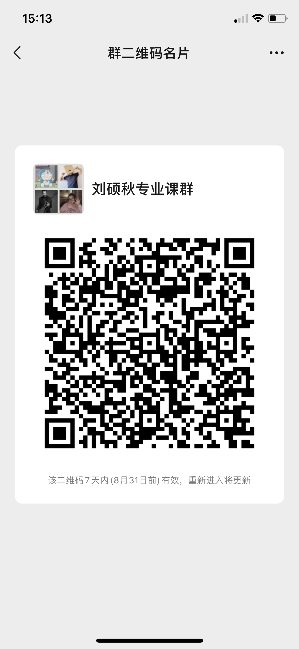 | 1
专业课 | 051572 | 流行音乐演奏2-1(14班) | 2 | 闵艺 | 1-18周 周一11,12 | 周一 | 微信 | 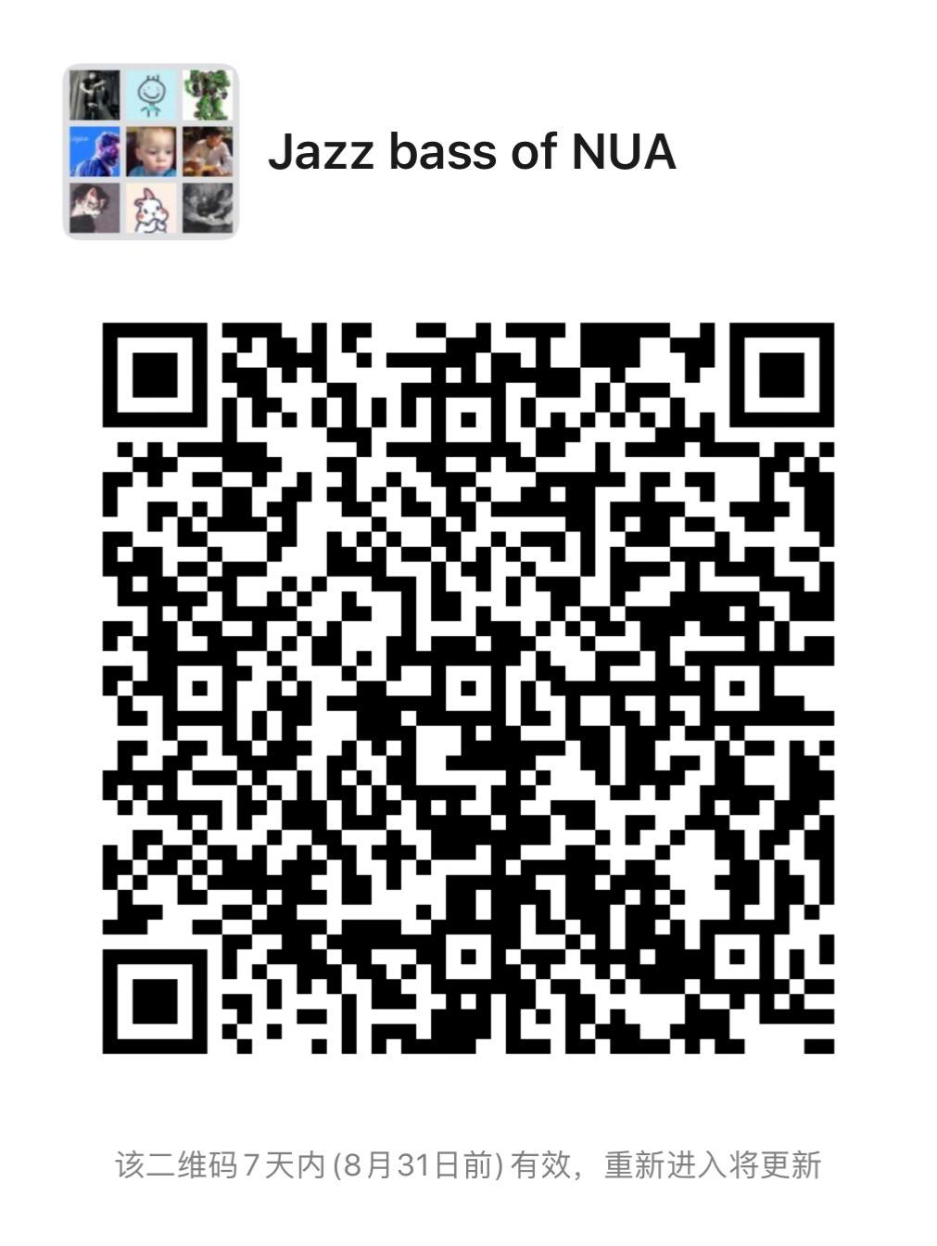 | 1
专业课 | 051572 | 流行音乐演奏2-1(15班) | 2 | 闵艺 | 1-18周 周三3,4 | 周三 | 微信 |  | 1
专业课 | 051572 | 流行音乐演奏2-1(16班) | 2 | 闵艺 | 1-18周 周三中午 | 周三 | 微信 |  | 1
专业课 | 051572 | 流行音乐演奏2-1(17班) | 2 | 瞿奕敏 | 1-18周 周二5,6 | 周二 | 腾讯QQ | 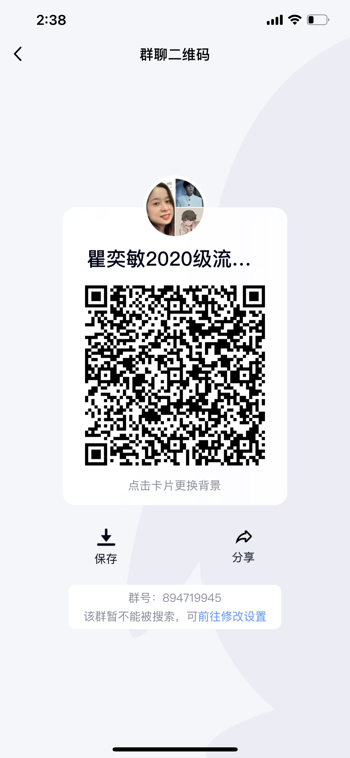 | 1
专业课 | 051572 | 流行音乐演奏2-1(18班) | 2 | 瞿奕敏 | 1-18周 周三3,4 | 周三 | 腾讯QQ |  | 1
专业课 | 051572 | 流行音乐演奏2-1(19班) | 2 | 瞿奕敏 | 1-18周 周三中午 | 周三 | 腾讯QQ |  | 1
专业课 | 051572 | 流行音乐演奏2-1(20班) | 2 | 汤之韵 | 1-18周 周二9,10 | 周二 | 腾讯会议 | 878469798 | 1
专业课 | 051572 | 流行音乐演奏2-1(21班) | 2 | 汤之韵 | 1-18周 周二11,12 | 周二 | 腾讯会议 | 878469798 | 1
专业课 | 051572 | 流行音乐演奏2-1(22班) | 2 | 王艺津 | 1-18周 周三3,4 | 周三 | 腾讯会议 | 7966783382 | 1
专业课 | 051572 | 流行音乐演奏2-1(23班) | 2 | 王艺津 | 1-18周 周三中午 | 周三 | 腾讯会议 | 7966783382 | 1
专业课 | 051572 | 流行音乐演奏2-1(26班) | 2 | 肖骏 | 1-18周 周一11,12 | 周一 | 腾讯QQ | 群号794803457 | 1
专业课 | 051572 | 流行音乐演奏2-1(27班) | 2 | 薛晓论 | 1-18周 周一11,12 | 周一 | 微信 | 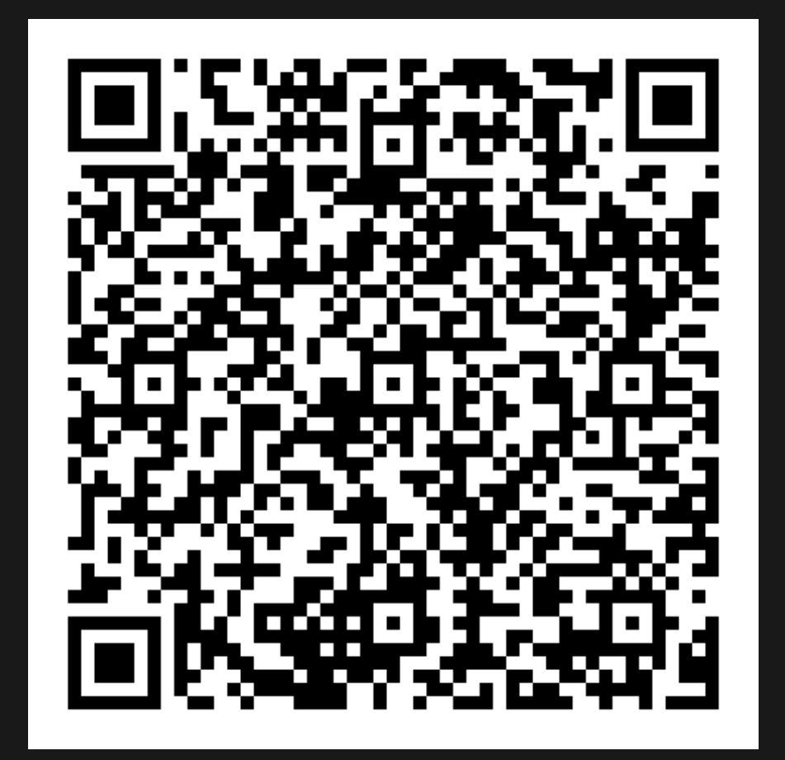 | 1
专业课 | 051572 | 流行音乐演奏2-1(28班) | 2 | 薛晓论 | 1-18周 周二1,2 | 周二 | 微信 | 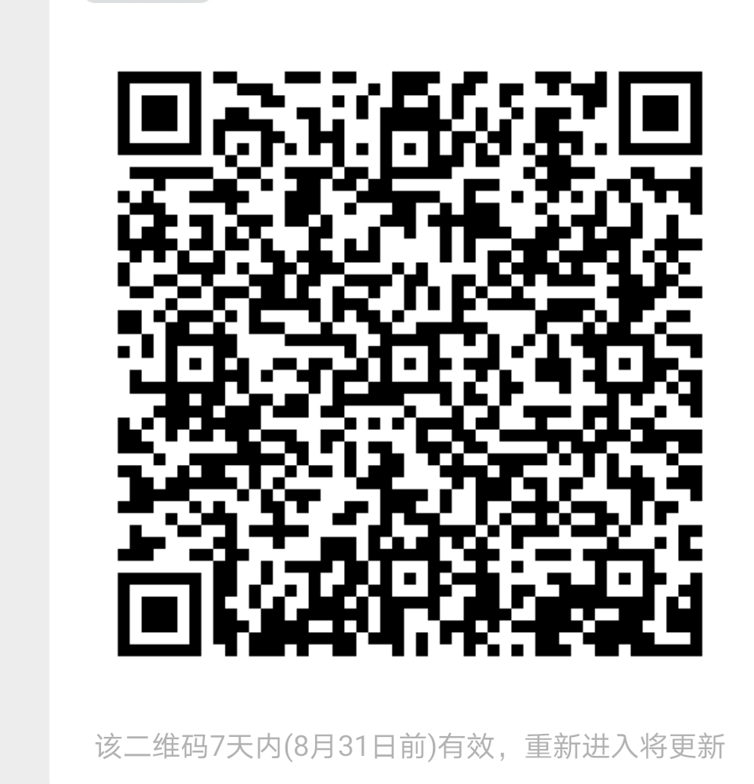 | 1
专业课 | 051572 | 流行音乐演奏2-1(29班) | 2 | 薛晓论 | 1-18周 周二中午 | 周二 | 微信 |  | 1
专业课 | 051572 | 流行音乐演奏2-1(30班) | 2 | 杨婷婷 | 1-18周 周二1,2 | 周二 | 微信 |  | 1
专业课 | 051572 | 流行音乐演奏2-1(31班) | 2 | 杨婷婷 | 1-18周 周二中午 | 周二 | 微信 |  | 1
专业课 | 051572 | 流行音乐演奏2-1(32班) | 2 | 周门 | 1-18周 周一7,8 | 周一 |  | 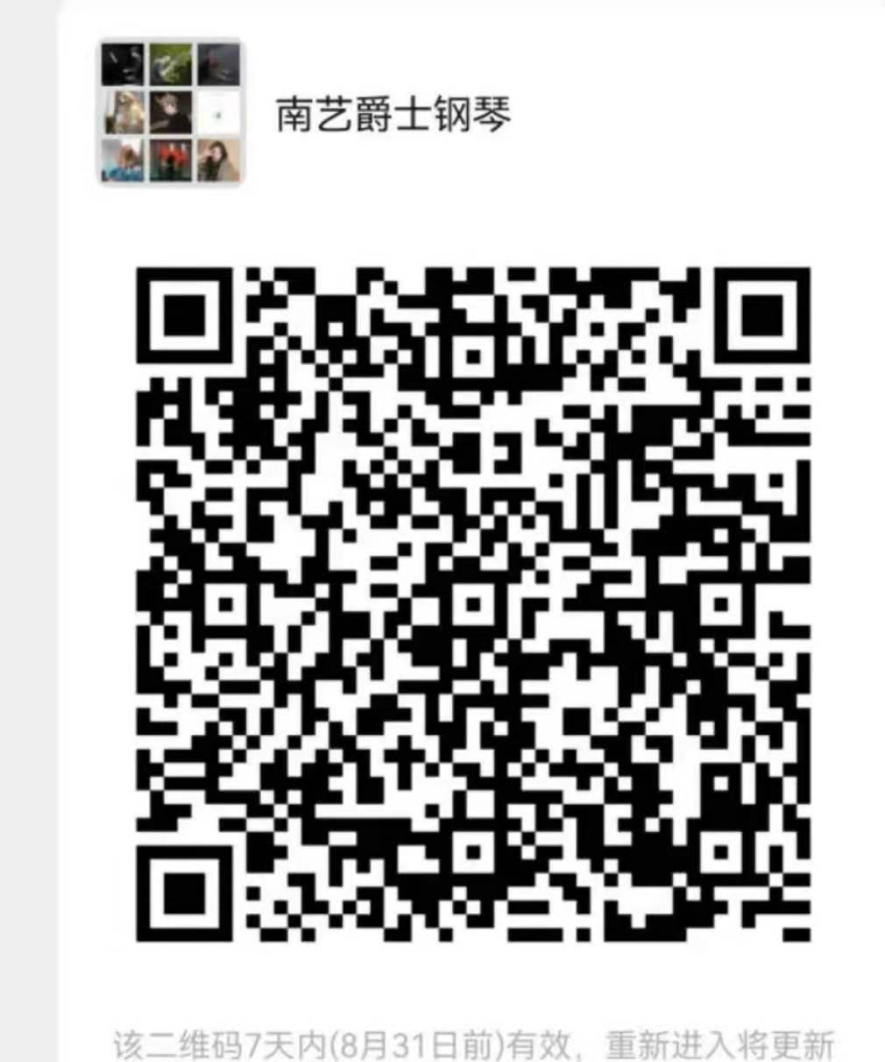 | 1
专业课 | 051572 | 流行音乐演奏2-1(33班) | 2 | 周门 | 1-18周 周二9,10 | 周二 |  | 521704405  521704405 | 1
专业课 | 051572 | 流行音乐演奏2-1(35班) | 2 | 周门 | 1-18周 周三7,8 | 周三 |  |  | 1
专业课 | 051574 | 流行音乐演奏3-1(1班) | 2 | 曹侃 | 1-18周 周一9,10 | 周一 | 腾讯会议 |  | 1
专业课 | 051574 | 流行音乐演奏3-1(2班) | 2 | 曹侃 | 1-18周 周二7,8 | 周二 | 腾讯会议 |  | 1
专业课 | 051574 | 流行音乐演奏3-1(3班) | 2 | 高翊钧 | 1-18周 周二3,4 | 周二 | 微信 | 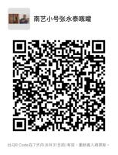 | 1
专业课 | 051574 | 流行音乐演奏3-1(4班) | 2 | 高翊钧 | 1-18周 周二5,6 | 周二 | 微信 | 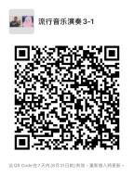 | 1
专业课 | 051574 | 流行音乐演奏3-1(5班) | 2 | 黄岑 | 1-18周 周四中午 | 周四 | 腾讯会议 | 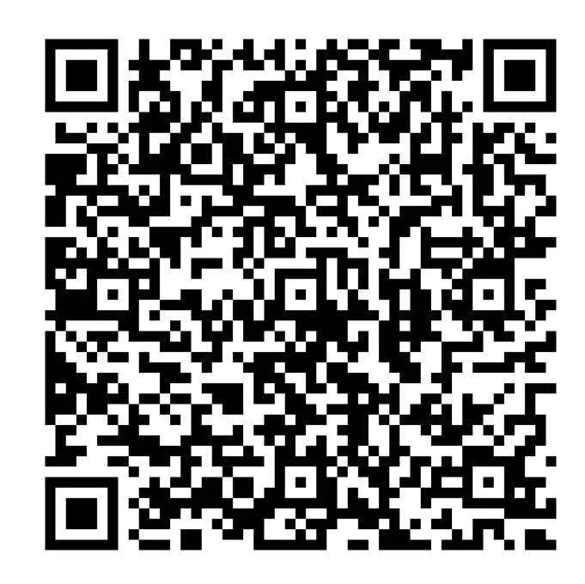 | 1
专业课 | 051574 | 流行音乐演奏3-1(6班) | 2 | 黄鹤 | 1-18周 周二7,8 | 周二 | 微信 |  | 1
专业课 | 051574 | 流行音乐演奏3-1(7班) | 2 | 黄鹤 | 1-18周 周二9,10 | 周二 | 微信 |  | 1
专业课 | 051574 | 流行音乐演奏3-1(8班) | 2 | 黄丽媛 | 1-18周 周四3,4 | 周四 | 微信 |  | 1
专业课 | 051574 | 流行音乐演奏3-1(9班) | 2 | 黄丽媛 | 1-18周 周四5,6 | 周四 | 微信 |  | 1
专业课 | 051574 | 流行音乐演奏3-1(10班) | 2 | 黄丽媛 | 1-18周 周五中午 | 周五 | 微信 |  | 1
专业课 | 051574 | 流行音乐演奏3-1(11班) | 2 | 李世海 | 1-18周 周二5,6 | 周二 | 微信 | 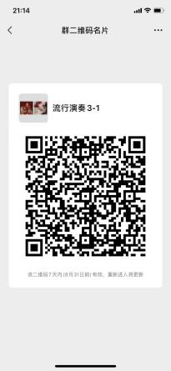 | 1
专业课 | 051574 | 流行音乐演奏3-1(12班) | 2 | 李世海 | 1-18周 周三3,4 | 周三 | 微信 | 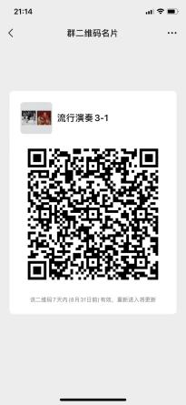 | 1
专业课 | 051574 | 流行音乐演奏3-1(13班) | 2 | 李世海 | 1-18周 周四3,4 | 周四 | 微信 | 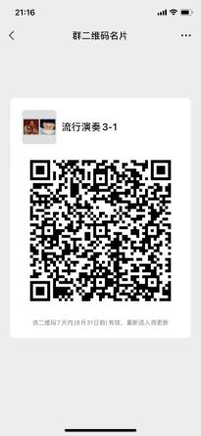 | 1
专业课 | 051574 | 流行音乐演奏3-1(14班) | 2 | 李世海 | 1-18周 周四中午 | 周四 | 微信 | 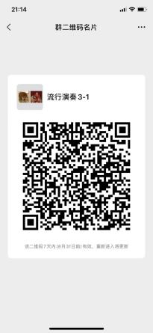 | 1
专业课 | 051574 | 流行音乐演奏3-1(15班) | 2 | 李世海 | 1-18周 周四7,8 | 周四 | 微信 | 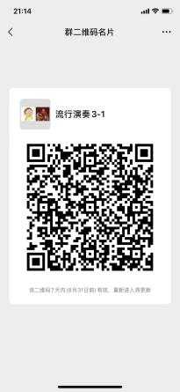 | 1
专业课 | 051574 | 流行音乐演奏3-1(16班) | 2 | 刘硕秋 | 1-18周 周一中午 | 周一 | 微信 |  | 1
专业课 | 051574 | 流行音乐演奏3-1(17班) | 2 | 刘硕秋 | 1-18周 周一5,6 | 周一 | 微信 |  | 1
专业课 | 051574 | 流行音乐演奏3-1(18班) | 2 | 闵艺1 | 1-18周 周二7,8 | 周二 | 微信 |  | 1
专业课 | 051574 | 流行音乐演奏3-1(19班) | 2 | 闵艺1 | 1-18周 周二9,10 | 周二 | 微信 |  | 1
专业课 | 051574 | 流行音乐演奏3-1(20班) | 2 | 瞿奕敏 | 1-18周 周二3,4 | 周二 | 腾讯QQ | 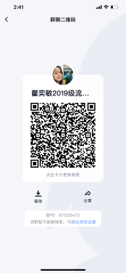 | 1
专业课 | 051574 | 流行音乐演奏3-1(21班) | 2 | 郗岳 | 1-18周 周三3,4 | 周三 | 微信 | 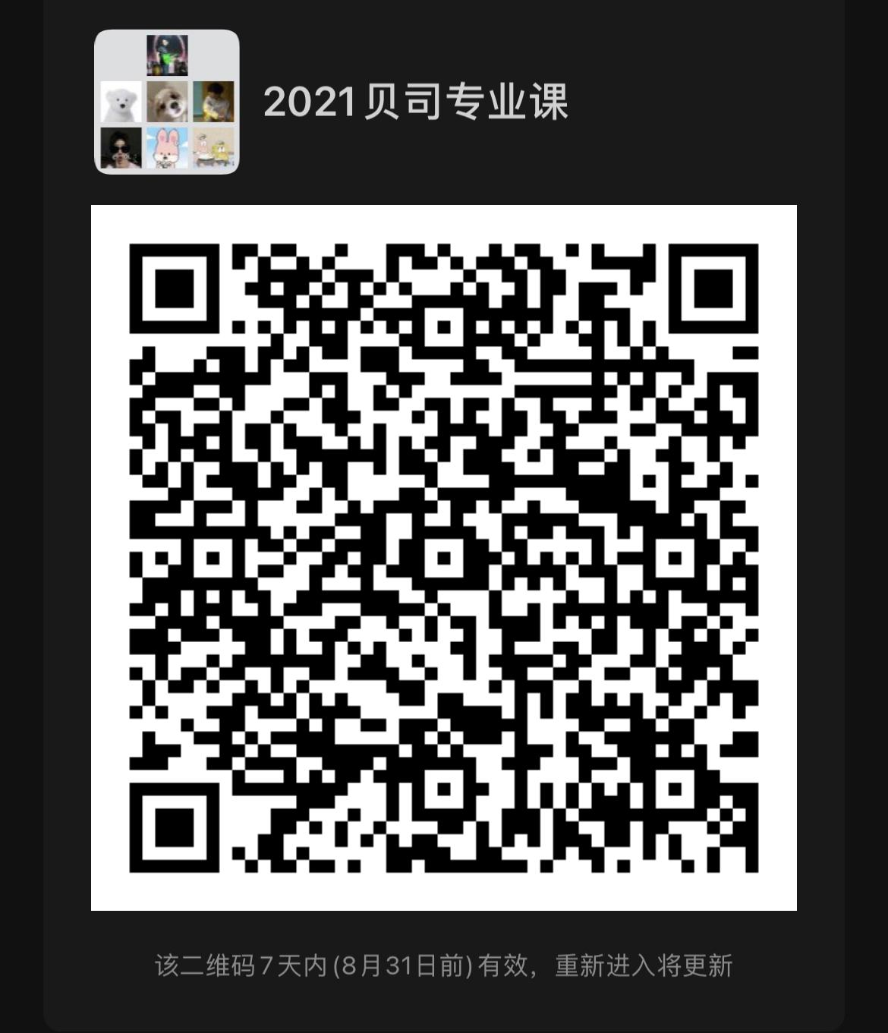 | 1
专业课 | 051574 | 流行音乐演奏3-1(22班) | 2 | 郗岳 | 1-18周 周三中午 | 周三 | 微信 |  | 1
专业课 | 051574 | 流行音乐演奏3-1(23班) | 2 | 郗岳 | 1-18周 周四3,4 | 周四 | 微信 |  | 1
专业课 | 051574 | 流行音乐演奏3-1(24班) | 2 | 郗岳 | 1-18周 周五5,6 | 周五 | 微信 |  | 1
专业课 | 051574 | 流行音乐演奏3-1(25班) | 2 | 肖骏 | 1-18周 周二9,10 | 周二 | QQ | 群号794803447 | 1
专业课 | 051574 | 流行音乐演奏3-1(26班) | 2 | 肖骏 | 1-18周 周二11,12 | 周二 | QQ | 群号794803447 | 1
专业课 | 051574 | 流行音乐演奏3-1(27班) | 2 | 薛晓论 | 1-18周 周二5,6 | 周二 | 微信 |  | 1
专业课 | 051574 | 流行音乐演奏3-1(28班) | 2 | 薛晓论 | 1-18周 周二7,8 | 周二 | 微信 |  | 1
专业课 | 051574 | 流行音乐演奏3-1(29班) | 2 | 薛晓论 | 1-18周 周三3,4 | 周三 | 微信 |  | 1
专业课 | 051574 | 流行音乐演奏3-1(30班) | 2 | 杨婷婷 | 1-18周 周二5,6 | 周二 | 微信 |  | 1
专业课 | 051574 | 流行音乐演奏3-1(31班) | 2 | 周门 | 1-18周 周一3,4 | 周一 |  |  | 1
专业课 | 051574 | 流行音乐演奏3-1(32班) | 2 | 周门 | 1-18周 周三9,10 | 周三 |  |  | 1
专业课 | 051574 | 流行音乐演奏3-1(33班) | 2 | 周门 | 1-18周 周四3,4 | 周四 |  |  | 1
专业课 | 051576 | 流行音乐演奏4(1班) | 2 | 陈喆 | 1-18周 周一中午 | 周一 | 微信 |  | 1
专业课 | 051576 | 流行音乐演奏4(2班) | 2 | 陈喆 | 1-18周 周一7,8 | 周一 | 微信 |  | 1
专业课 | 051576 | 流行音乐演奏4(3班) | 2 | 陈喆 | 1-18周 周一9,10 | 周一 | 微信 |  | 1
专业课 | 051576 | 流行音乐演奏4(4班) | 2 | 高翊钧 | 1-18周 周二中午 | 周二 | 微信 | 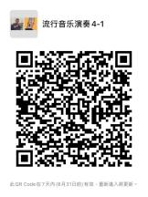 | 1
专业课 | 051576 | 流行音乐演奏4(5班) | 2 | 黄岑 | 1-18周 周三中午 | 周三 | 腾讯会议 |  | 1
专业课 | 051576 | 流行音乐演奏4(6班) | 2 | 黄岑 | 1-18周 周五5,6 | 周五 | 腾讯会议 |  | 1
专业课 | 051576 | 流行音乐演奏4(7班) | 2 | 黄鹤 | 1-18周 周一7,8 | 周一 | 微信 |  | 1
专业课 | 051576 | 流行音乐演奏4(8班) | 2 | 黄鹤 | 1-18周 周一9,10 | 周一 | 微信 |  | 1
专业课 | 051576 | 流行音乐演奏4(9班) | 2 | 黄鹤 | 1-18周 周四7,8 | 周四 | 微信 |  | 1
专业课 | 051576 | 流行音乐演奏4(10班) | 2 | 黄鹤 | 1-18周 周四9,10 | 周四 | 微信 |  | 1
专业课 | 051576 | 流行音乐演奏4(11班) | 2 | 黄丽媛 | 1-18周 周四中午 | 周四 | 微信 |  | 1
专业课 | 051576 | 流行音乐演奏4(12班) | 2 | 黄丽媛 | 1-18周 周四7,8 | 周四 | 微信 |  | 1
专业课 | 051576 | 流行音乐演奏4(13班) | 2 | 黄丽媛 | 1-18周 周四9,10 | 周四 | 微信 |  | 1
专业课 | 051576 | 流行音乐演奏4(14班) | 2 | 黄丽媛 | 1-18周 周五9,10 | 周五 | 微信 |  | 1
专业课 | 051576 | 流行音乐演奏4(15班) | 2 | 李世海 | 1-18周 周四5,6 | 周四 | 微信 | 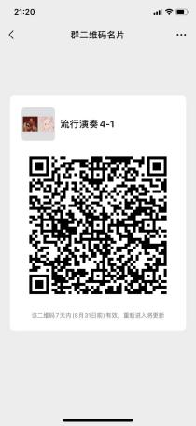 | 1
专业课 | 051576 | 流行音乐演奏4(16班) | 2 | 李世海 | 1-18周 周四9,10 | 周四 | 微信 | 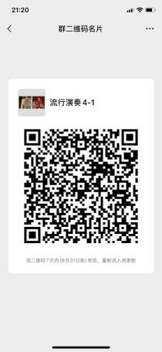 | 1
专业课 | 051576 | 流行音乐演奏4(17班) | 2 | 李世海 | 1-18周三中午 | 周四 | 微信 | 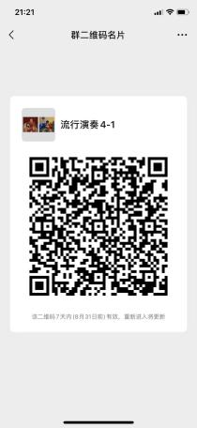
专业课 | 051576 | 流行音乐演奏4(18班) | 2 | 闵艺1 | 1-18周 周二5,6 | 周二 | 微信 |  | 1
专业课 | 051576 | 流行音乐演奏4(19班) | 2 | 闵艺1 | 1-18周 周三7,8 | 周三 | 微信 |  | 1
专业课 | 051576 | 流行音乐演奏4(20班) | 2 | 闵艺1 | 1-18周 周三9,10 | 周三 | 微信 |  | 1
专业课 | 051576 | 流行音乐演奏4(21班) | 2 | 瞿奕敏 | 1-18周 周二中午 | 周二 | 腾讯QQ | 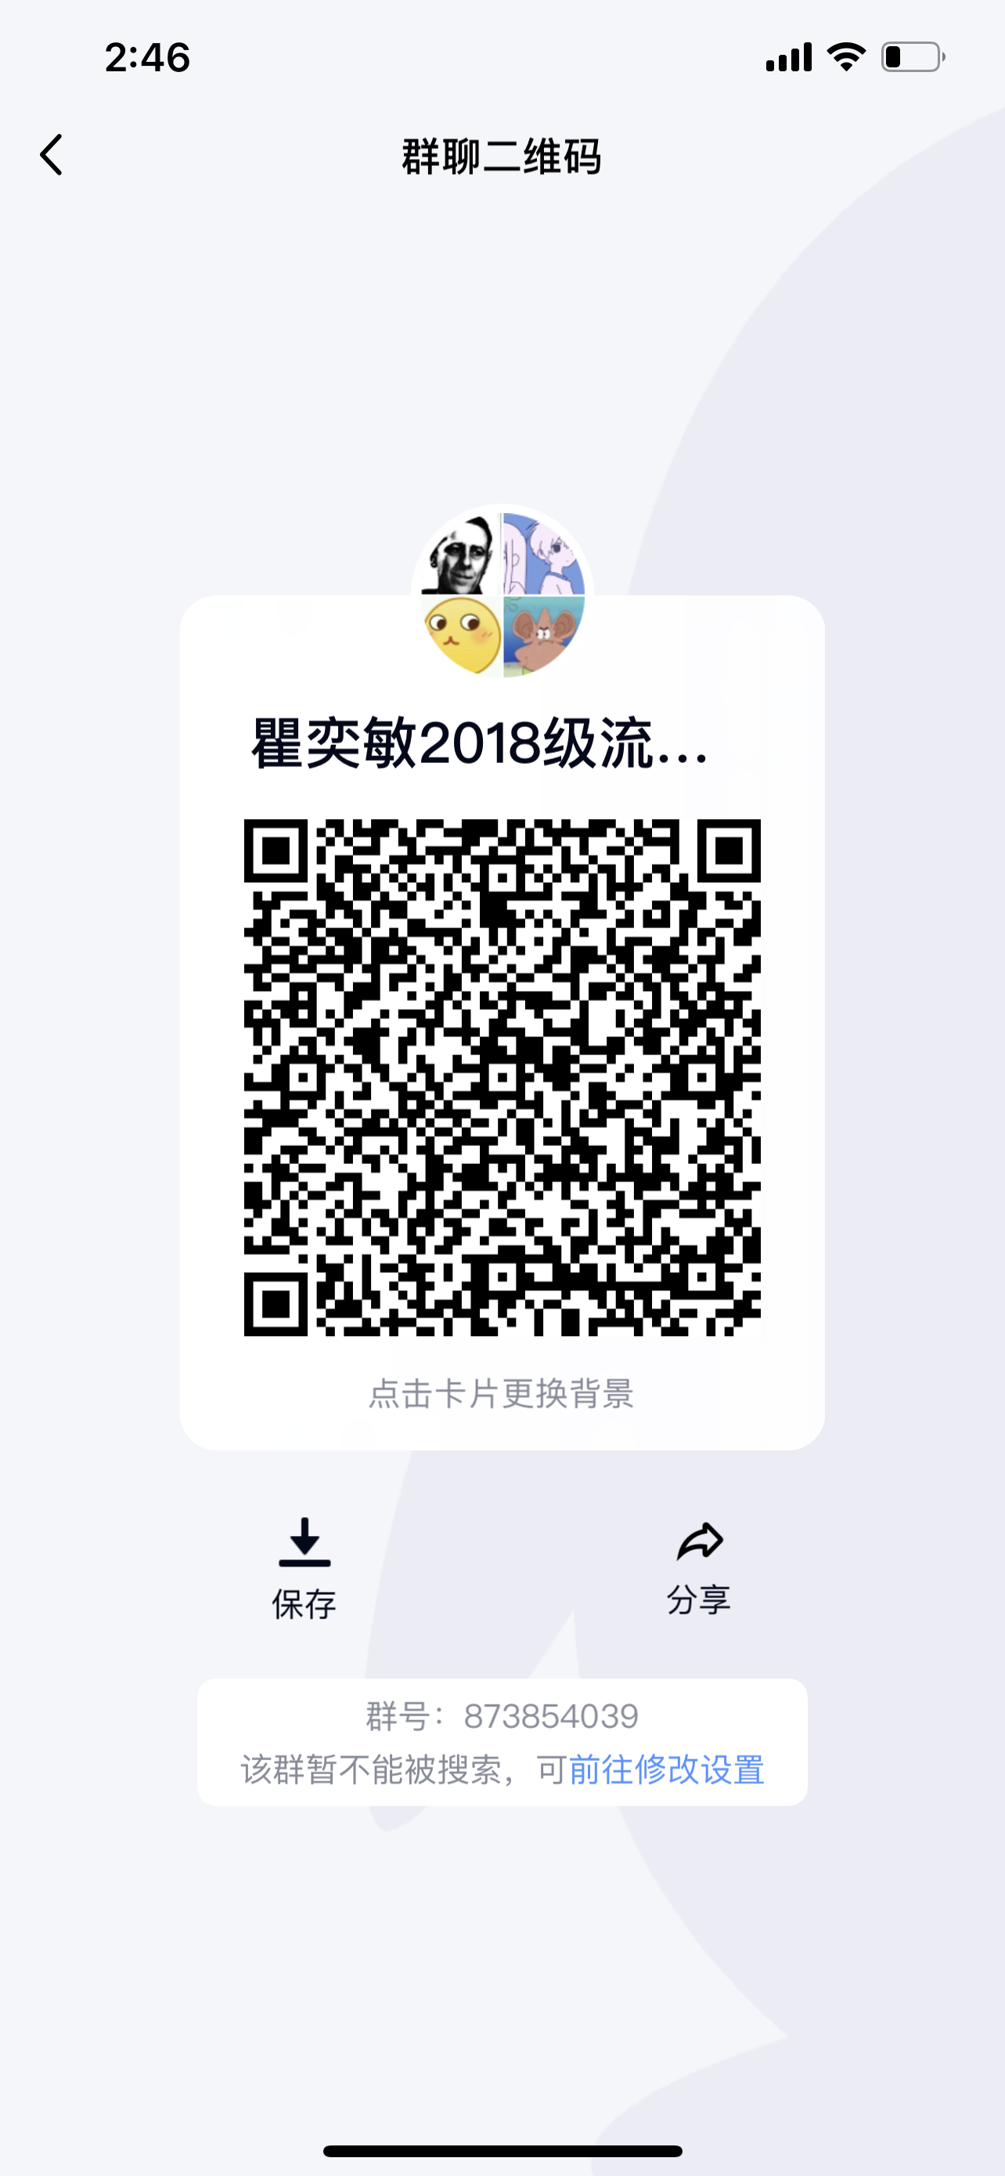 | 1
专业课 | 051576 | 流行音乐演奏4(22班) | 2 | 瞿奕敏 | 1-18周 周二7,8 | 周二 | 腾讯QQ |  | 1
专业课 | 051576 | 流行音乐演奏4(23班) | 2 | 瞿奕敏 | 1-18周 周二11,12 | 周二 | 腾讯QQ |  | 1
专业课 | 051576 | 流行音乐演奏4(24班) | 2 | 瞿奕敏 | 1-18周 周三1,2 | 周三 | 腾讯QQ |  | 1
专业课 | 051576 | 流行音乐演奏4(25班) | 2 | 郗岳 | 1-18周 周五中午 | 周五 | 微信 |  | 1
专业课 | 051576 | 流行音乐演奏4(27班) | 2 | 薛晓论 | 1-18周 周一9,10 | 周一 | 微信 |  | 1
专业课 | 051576 | 流行音乐演奏4(28班) | 2 | 薛晓论 | 1-18周 周三中午 | 周三 | 微信 |  | 1
专业课 | 051576 | 流行音乐演奏4(29班) | 2 | 杨婷婷 | 1-18周 周二3,4 | 周二 | 微信 |  | 1
专业课 | 051576 | 流行音乐演奏4(30班) | 2 | 杨婷婷 | 1-18周 周二7,8 | 周二 | 微信 |  | 1
专业课 | 051576 | 流行音乐演奏4(31班) | 2 | 周门 | 1-18周 周二3,4 | 周二 |  |  | 1
专业课 | 051576 | 流行音乐演奏4(32班) | 2 | 周门 | 1-18周 周五5,6 | 周五 |  | 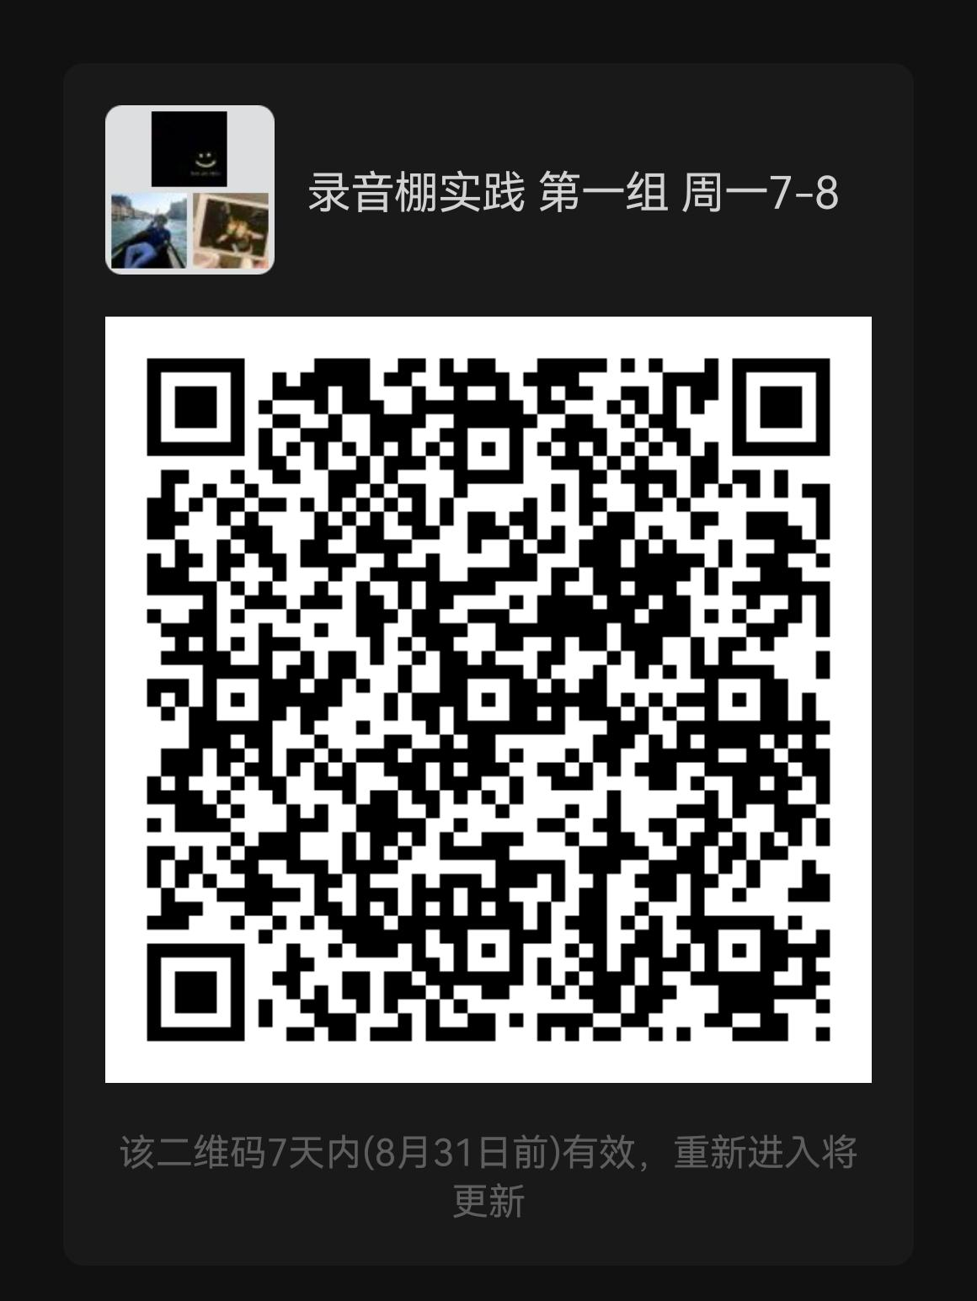 | 1
专业课 | 051576 | 流行音乐演奏4(33班) | 2 | 周门 | 1-18周 周五9,10 | 周五 |  | 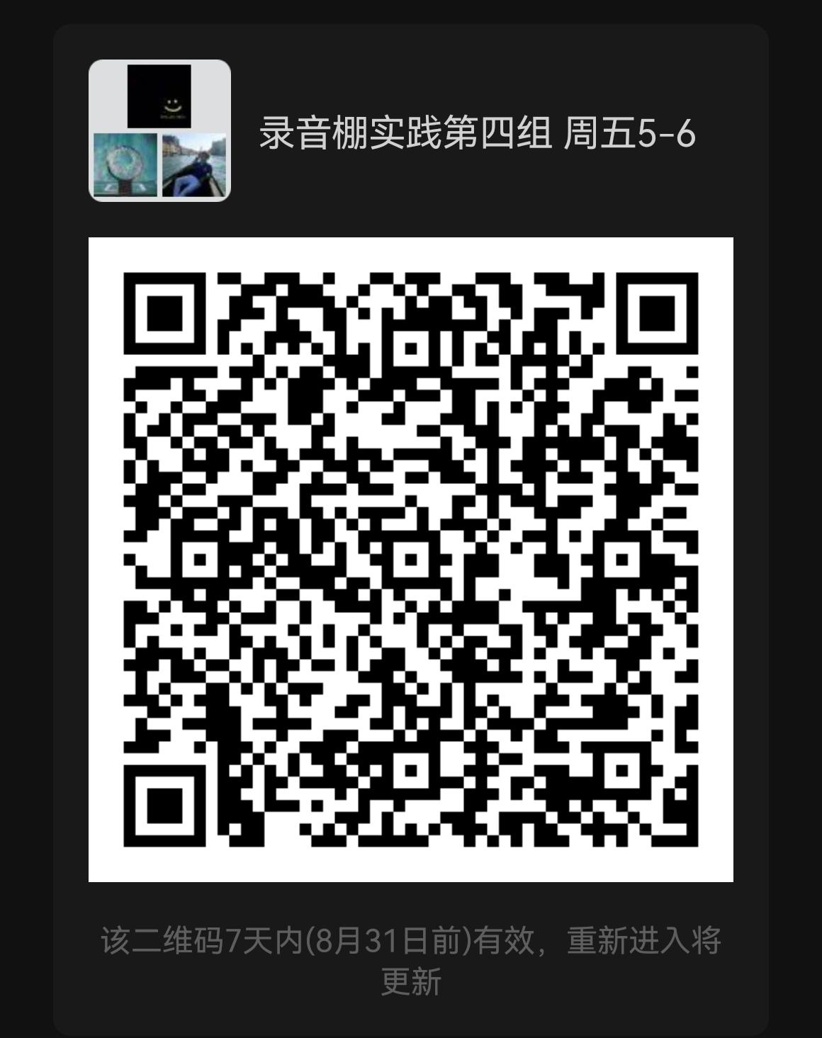 | 1
专业课 | 051302 | 录音技术1(1班) | 2 | 冯博1 | 1-18周 周一7,8 | 周一 | 微信 |  | 5
专业课 | 051302 | 录音技术1(3班) | 2 | 冯博1 | 1-18周 周五5,6 | 周五 | 微信 |  | 7
专业课 | 051302 | 录音技术1(4班) | 2 | 冯博1 | 1-18周 周四5,6 | 周四 | 微信 | 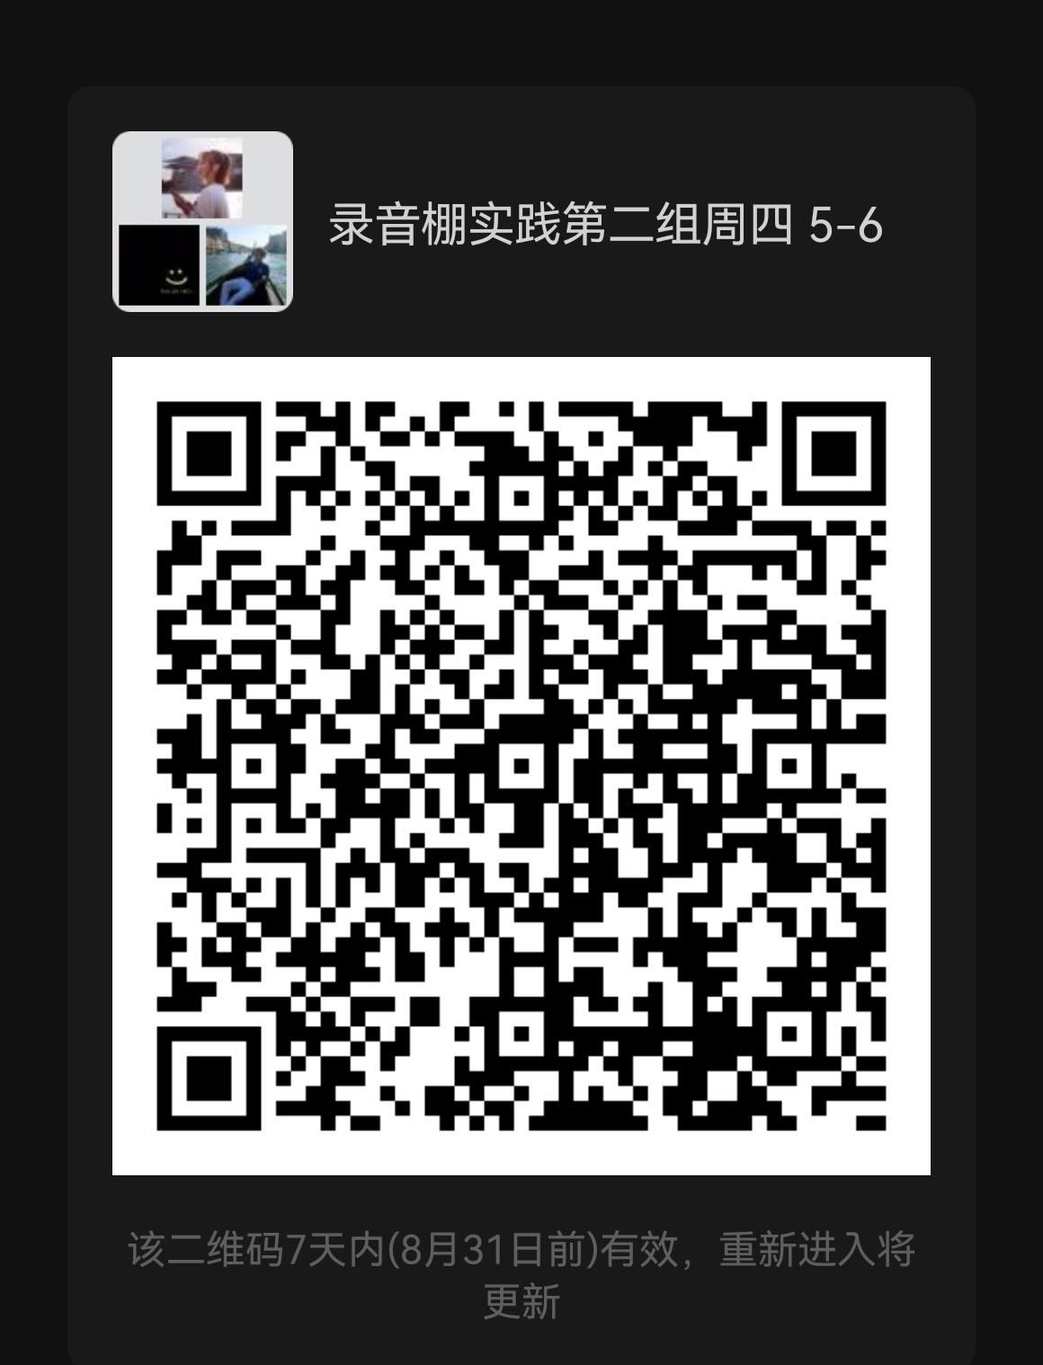 | 4
专业课 | 051302 | 录音技术1(5班) | 2 | 冯博1 | 1-18周 周四7,8 | 周四 | 微信 | 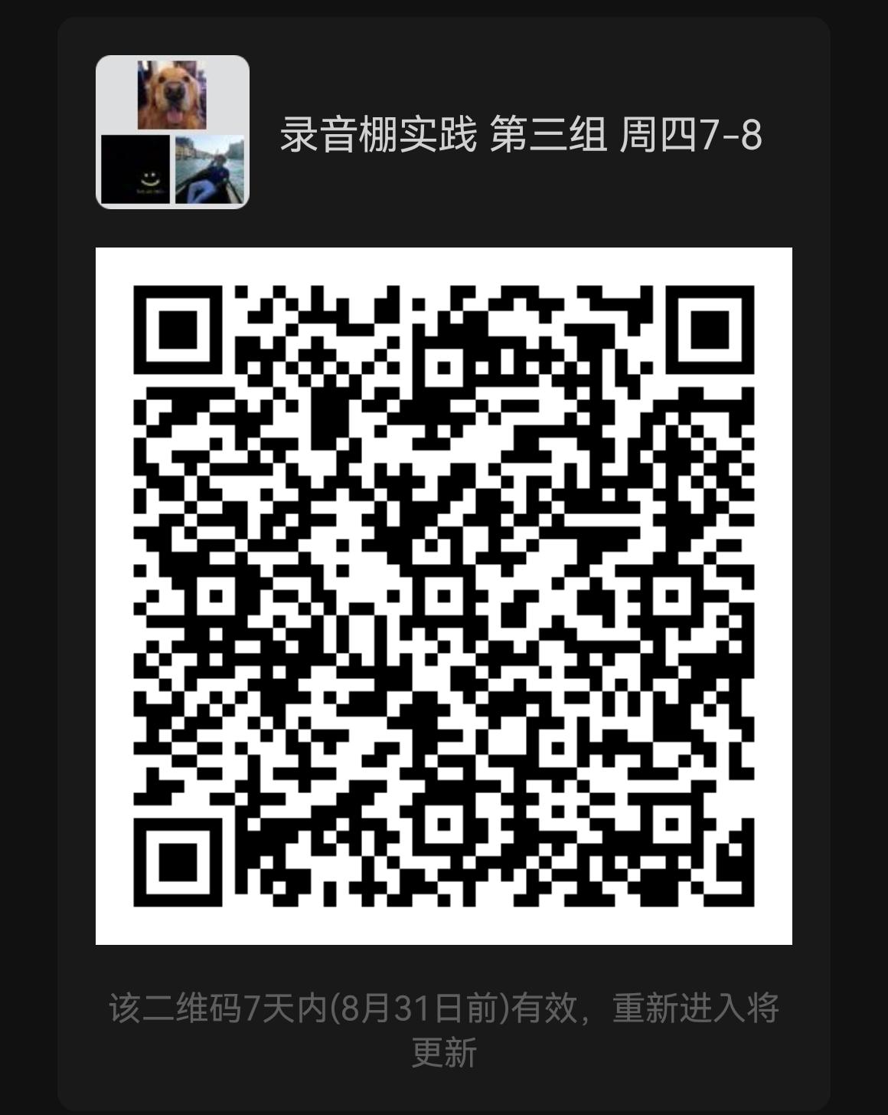 | 4
专业课 | 051304 | 录音棚实践1(1班) | 2 | 冯博 | 1-18周 周一7,8 | 周一 | 微信 |  | 8
专业课 | 051304 | 录音棚实践1(2班) | 2 | 冯博 | 1-18周 周四5,6 | 周四 | 微信 |  | 8
专业课 | 051304 | 录音棚实践1(3班) | 2 | 冯博 | 1-18周 周四7,8 | 周四 | 微信 |  | 8
专业课 | 051304 | 录音棚实践1(4班) | 2 | 冯博 | 1-18周 周五5,6 | 周五 | 微信 |  | 9
专业课 | 051228 | 市场营销1(1班) | 2 | 黄德俊 | 1-18周 周二5,6 | 周二 | 学习通57979871 | 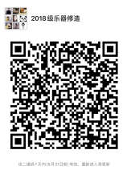 | 30
专业课 | 051006 | 视唱练耳2-1(1班) | 2 | 徐欣熠 | 1-18周 周一5,6 | 周一 | 腾讯QQ | 868848675 | 17
专业课 | 051006 | 视唱练耳2-1(2班) | 2 | 徐欣熠 | 1-18周 周一7,8 | 周一 | 腾讯QQ | 686725441 | 18
专业课 | 051006 | 视唱练耳2-1(3班) | 2 | 任薇 | 1-18周 周二1,2 | 周二 | 腾讯QQ | 708979108 | 10
专业课 | 051006 | 视唱练耳2-1(4班) | 2 | 钱琨 | 1-18周 周二3,4 | 周二 | 腾讯QQ | 257359322 | 18
专业课 | 051006 | 视唱练耳2-1(5班) | 2 | 杜卉 | 1-18周 周三5,6 | 周三 | 腾讯QQ | 1095313416 | 18
专业课 | 051264 | 视听语言(1班) | 2 | 杨骥 | 1-18周 周三5,6,7,8 | 周三 | 腾讯QQ | 838974242 | 31
专业课 | 051519 | 数字音频制作1(1班) | 2 | 冯博 | 1-18周 周五7,8 | 周五 | 腾讯QQ | 1050239664 | 31
专业课 | 051617 | 舞台效果设计-2(1班) | 2 | 冯博 | 1-18周 周二9,10 | 周二 | 腾讯QQ | 662098956 | 13
专业课 | 051614 | 虚拟空间表现1(1班) | 2 | 周琪 | 1-18周 周三3,4 | 周三 | 腾讯QQ | 632060833 | 25
专业课 | 051106 | 演唱组合-1(1班) | 2 | 钱琨 | 1-18周 周三3,4 | 周三 | 腾讯QQ | 296702073 | 33
专业课 | 051108 | 演唱组合-3(1班) | 2 | 钱琨 | 1-18周 周三中午 | 周三 | 腾讯QQ | 775453983 | 13
专业课 | 051525 | 艺术学基础知识(1班) | 2 | 颜廷学 | 1-18周 周二9,10 | 周二 | 腾讯QQ | 816196424 | 121
专业课 | 051159 | 音乐编导1(1班) | 2 | 叶青 | 1-18周 周一3,4 | 周一 | 腾讯QQ | 735269285 | 31
专业课 | 051338 | 音乐传播调研1(1班) | 2 | 黄德俊 | 1-18周 周二3,4 | 周二 | 学习通34646192 | 104990051 | 32
专业课 | 051517 | 音乐创作基础1(1班) | 2 | 杜卉 | 1-18周 周三中午 | 周三 | 腾讯QQ | 805893492 | 31
专业课 | 051640 | 音乐创作文献导读与文论写作(1班) | 2 | 章崇彬 | 1-9周 周二中午,5,6 | 周二 | 腾讯QQ |  | 8
专业课 | 051607 | 音乐混音技术(1班) | 2 | 冯博 | 1-18周 周一5,6 | 周一 | 微信 | 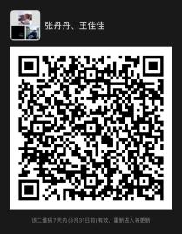 | 5
专业课 | 051549 | 音乐录影(MV)与赏析1(1班) | 2 | 郝巍 | 1-18周 周四5,6 | 周四 | 微信 | 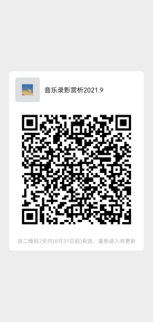 | 120
专业课 | 051229 | 音乐评论与写作(1班) | 2 | 冯玲 | 1-18周 周二5,6 | 周二 | 腾讯QQ | 768104142 | 30
专业课 | 051613 | 音乐市场营销(1班) | 2 | 黄德俊 | 1-18周 周一5,6 | 周一 | 学习通57440454 | 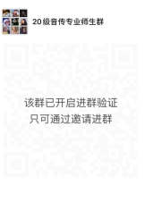 | 31
专业课 | 051521 | 音效设计1(1班) | 2 | 叶青 | 1-18周 周一1,2 | 周一 | 腾讯QQ | 187427216 | 26
专业课 | 051545 | 专题实践1(1班) | 2 | 滕梦天 | 1-18周 周一9,10 | 周一 | 微信 | 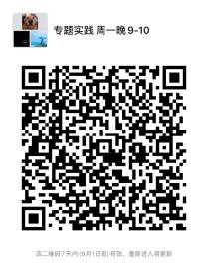 | 17
专业课 | 051545 | 专题实践1(2班) | 2 | 刘硕秋 | 1-18周 周一9,10 | 周一 | 微信 | 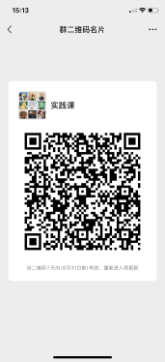 | 18
专业课 | 051545 | 专题实践1(3班) | 2 | 冯玲 | 1-18周 周二中午 | 周二 | 腾讯QQ | 185040977 | 9
专业课 | 051545 | 专题实践1(4班) | 2g jie yue | 叶青 | 1-18周 周一中午 | 周一 | 微信 | 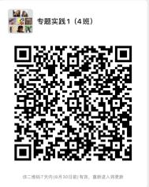 | 7
专业课 | 051545 | 专题实践1(5班) | 2 | 周琪 | 1-18周 周四中午 | 周四 | 腾讯QQ | 993927603 | 12
专业课 | 051545 | 专题实践1(6班) | 2 | 秦越 | 1-18周 周四7,8 | 周四 | 腾讯QQ | 933325427 | 7
专业课 | 051545 | 专题实践1(7班) | 2 | 邱晶晶 | 1-18周 周四9,10 | 周四 | 微信 | 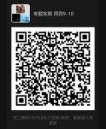 | 16
专业课 | 051545 | 专题实践1(8班) | 2 | 郗岳 | 1-18周 周四9,10 | 周四 | 微信 |  | 17
专业课 | 051170 | 作品分析1(1班) | 2 | 闵艺 | 1-18周 周三1,2 | 周三 | 腾讯QQ | 946587945 | 36
专业课 | 051171 | 作品分析2(1班) | 2 | 任薇 | 1-18周 周二3,4 | 周二 | 腾讯QQ | 892040270 | 8

